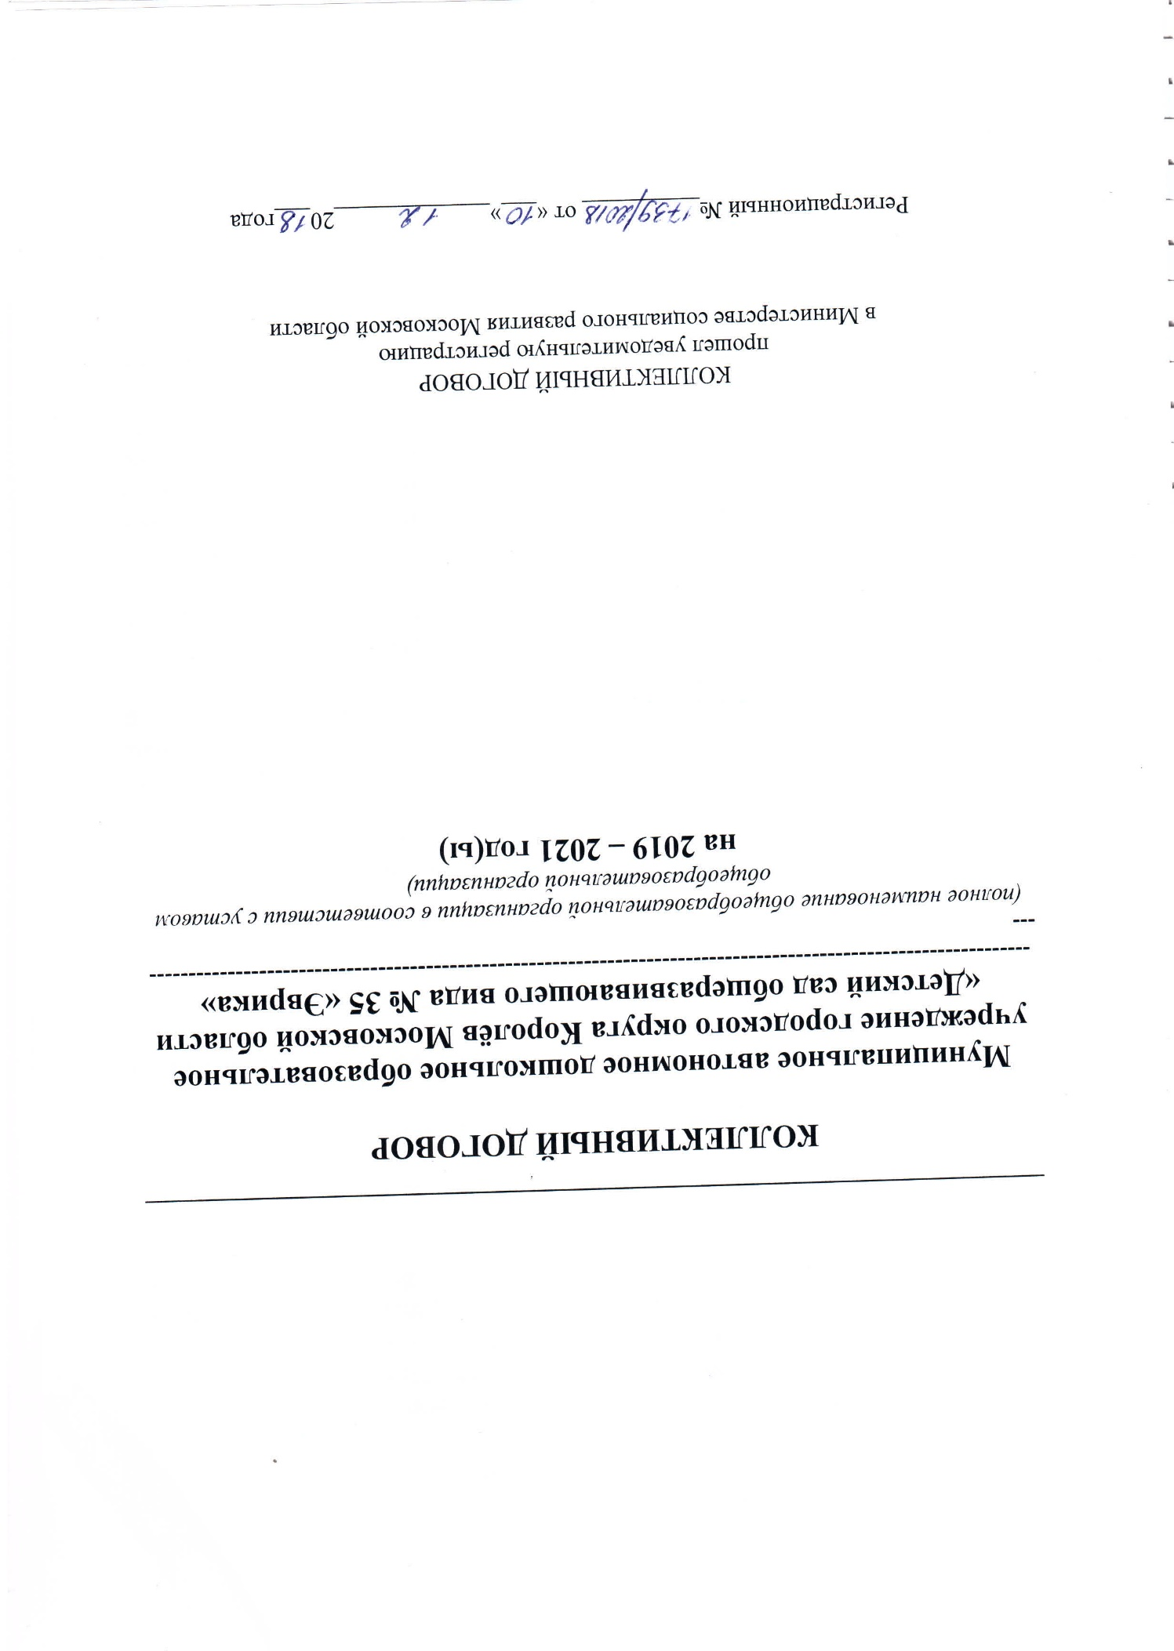

I. ОБЩИЕ ПОЛОЖЕНИЯ

1.1. Настоящий коллективный договор заключен между работодателем и работниками в лице их представителей и является правовым актом, регулирующим социально-трудовые отношения в Муниципальном автономном дошкольном образовательном учреждении городского округа Королёв Московской области «Детский сад общеразвивающего вида № 35 «Эврика» (МАДОУ «Детский сад №35»)
(наименование образовательной организации)
1.2. Основой для заключения коллективного договора являются:
- Трудовой кодекс Российской Федерации (далее – ТК РФ);
- Федеральный закон от 12.01.1996 г. № 10-ФЗ «О профессиональных союзах, их правах и гарантиях деятельности»;
- Федеральный закон от 29.12.2012 г. № 273-ФЗ «Об образовании в Российской Федерации»;
- Закон Московской области от 31.03.1999 г. № 15/99-ОЗ «О социальном партнерстве в Московской области»;
- Закон Московской области от 27.07.2013 № 94/2013-ОЗ «Об образовании»;
- Отраслевое региональное соглашение, регулирующее социально-трудовые отношения в системе образования в Московской области, на 2017-2019 годы;
- Московское областное трёхстороннее (региональное) соглашение между Правительством Московской области, Московским областным объединением организаций Профсоюзов и объединениями работодателей Московской области на 2018 – 2020 годы;
- Отраслевое территориальное Соглашение, регулирующее социально-трудовые отношения в системе образования в городском округе Королёв Московской области на 2018-2020 годы.
1.3. Коллективный договор заключен с целью определения взаимных обязательств работников и работодателя по защите социально-трудовых прав и профессиональных интересов работников образовательной организации и установлению дополнительных социально-экономических, правовых и профессиональных гарантий, льгот и преимуществ для работников, а также по созданию более благоприятных условий труда по сравнению с трудовым законодательством, иными актами, содержащими нормы трудового права, соглашениями.
Сторонами коллективного договора являются:
работодатель в лице его представителя – руководителя образовательной организации Журавлевой Елены Викторовны_________________________
(ФИО)
(далее – работодатель);
работники образовательной организации в лице их представителя – первичной профсоюзной организации в лице председателя первичной профсоюзной организации (далее – выборный орган первичной профсоюзной организации) _Седых Светланы Анатольевны_____________.
(Ф.И.О.)
1.4. Действие настоящего коллективного договора распространяется на всех работников образовательной организации, в том числе заключивших трудовой договор о работе по совместительству.
1.5. Работодатель обязан ознакомить под роспись с текстом коллективного договора всех работников образовательной организации в течение 5 дней после его подписания.
1.6. В соответствии со статьёй 43 Трудового кодекса РФ (далее – ТК РФ) коллективный договор сохраняет свое действие в случае изменения наименования организации, реорганизации организации в форме преобразования, а также расторжения трудового договора с руководителем образовательной организации.
При реорганизации организации в форме слияния, присоединения, разделения, выделения коллективный договор сохраняет свое действие в течение всего срока реорганизации.
При смене формы собственности организации коллективный договор сохраняет свое действие в течение трех месяцев со дня перехода прав собственности. Любая из сторон имеет право направить другой стороне предложение о заключении нового коллективного договора или о продлении действующего на срок до трех лет, которое осуществляется в порядке, аналогичном порядку внесения изменений и дополнений в коллективный договор.
При ликвидации организации коллективный договор действует в течение всего срока проведения ликвидации.
1.7. Обязательства сторон по данному коллективному договору не могут ухудшать положение работников по сравнению с действующим законодательством и отраслевым соглашением.
1.8. В целях развития социального партнёрства стороны признали необходимым создания на равноправной основе комиссии по заключению коллективного договора, внесению в него дополнений, изменений и обеспечения постоянного (не реже одного раза в полугодие) контроля за ходом выполнения коллективного договора. Все спорные вопросы по толкованию и реализации положений коллективного договора решаются сторонами и данной комиссией.
1.9. Стороны договорились, что изменения и дополнения в коллективный договор в течение срока его действия могут вноситься по совместному решению представителями сторон без созыва общего собрания (конференции) работников в установленном законом порядке (статья 44 ТК РФ). Вносимые изменения и дополнения в текст коллективного договора не могут ухудшать положение работников по сравнению с законодательством Российской Федерации и положениями прежнего коллективного договора.
1.10. Стороны коллективного договора обязуются проводить обсуждение итогов выполнения коллективного договора на общем собрании работников не реже одного раза в год.
1.13. Локальные нормативные акты образовательной организации, содержащие нормы трудового права, не являющиеся приложением к коллективному договору, принимаются по согласованию с выборным органом первичной профсоюзной организации.
1.14. Работодатель обязуется обеспечивать гласность содержания и выполнения условий коллективного договора.
1.15. В течение срока действия коллективного договора ни одна из сторон не вправе прекратить в одностороннем порядке выполнение принятых на себя обязательств.
1.16. Настоящий коллективный договор вступает в силу с 01.01.2019 года и действует по 31.12.2021 г. включительно.

II. ГАРАНТИИ ПРИ ЗАКЛЮЧЕНИИ, изменении И РАСТОРЖЕНИИ ТРУДОВОГО ДОГОВОРа

2. Стороны договорились, что:
2.1. Работодатель не вправе требовать от работника выполнения работы, не обусловленной трудовым договором, условия трудового договора не могут ухудшать положение работника по сравнению с действующим трудовым законодательством.
2.2. Работодатель обязуется:
2.2.1. Заключать трудовой договор с работником в письменной форме в двух экземплярах, каждый из которых подписывается работодателем и работником, один экземпляр под роспись передать работнику в день заключения.
2.2.2. При приеме на работу (до подписания трудового договора) ознакомить работников под роспись с настоящим коллективным договором, уставом образовательной организации, правилами внутреннего трудового распорядка, иными локальными нормативными актами, непосредственно связанными с их трудовой деятельностью, а также ознакомить работников под роспись с принимаемыми впоследствии локальными нормативными актами, непосредственно связанными с их трудовой деятельностью.
Приказ о приеме на работу объявляется работнику под роспись (в трехдневный срок со дня фактического начала работы)
При фактическом допущении работника к работе с ведома или по поручению работодателя трудовой договор, не оформленный в письменной форме, считается заключенным, а работодатель обязан оформить с ним трудовой договор в письменной форме не позднее трех рабочих дней со дня фактического допущения к работе.
2.2.3. Включать в трудовой договор обязательные условия, указанные в статье 57 Трудового Кодекса Российской Федерации, конкретизируя должностные обязанности работника, режим и продолжительность рабочего времени, условия оплаты труда (в том числе размер тарифной ставки или оклада (должностного оклада) работника, доплаты, надбавки и поощрительные выплаты), показатели и критерии оценки эффективности деятельности для назначения стимулирующих выплат (ссылку на локальный нормативный акт, регулирующий порядок осуществления выплат стимулирующего характера), а также меры социальной поддержки.
При включении в трудовой договор дополнительных условий не допускать ухудшения положения работника по сравнению с условиями, установленными трудовым законодательством и иными нормативными правовыми актами, содержащими нормы трудового права, соглашениями, локальными нормативными актами, настоящим коллективным договором.
2.2.4. Обеспечивать своевременное уведомление работников в письменной форме о предстоящих изменениях обязательных условий трудового договора (в том числе об изменениях размера оклада (должностного оклада), ставки заработной платы, размеров иных выплат, устанавливаемых работникам) не позднее, чем за два месяца до их введения, а также своевременное заключение дополнительных соглашений об изменении условий трудового договора, являющихся неотъемлемой частью заключенного между работником и работодателем трудового договора.
2.2.5. Заключать трудовой договор для выполнения трудовой функции, которая носит постоянный характер, на неопределенный срок. Срочный трудовой договор заключать только в случаях, предусмотренных статьей 59 Трудового Кодекса Российской Федерации. Если в трудовом договоре не оговорен срок его действия, то договор считается заключённый на неопределённый срок.
2.2.6. Не устанавливать испытание при приеме на работу педагогическим работникам, имеющим действующую первую или высшую квалификационную категорию, а также ранее успешно прошедших аттестацию на соответствие занимаемой должности, после которой прошло не более трех лет.
2.2.7. Изменение определенных сторонами условий трудового договора, в том числе перевод на другую работу, производить только по письменному соглашению сторон трудового договора, за исключением случаев, предусмотренных частями второй и третьей статьи 72.2 и статьей 74 Трудового Кодекса Российской Федерации.
Временный перевод педагогического работника на другую работу в случаях, предусмотренных частью 3 статьи 72.2. Трудового Кодекса Российской Федерации, возможен только при наличии письменного согласия работника, если режим временной работы предусматривает увеличение рабочего времени работника по сравнению с режимом, установленным по условиям трудового договора.
2.2.8. Уведомлять выборный орган первичной профсоюзной организации в письменной форме не позднее, чем за два месяца до начала проведения соответствующих мероприятий, о сокращении численности или штата работников и о возможном расторжении трудовых договоров с работниками в соответствии с пунктом 2 части 1 статьи 81 Трудового Кодекса Российской Федерации , при массовых увольнениях работников – также соответственно не позднее, чем за три месяца.
Критерии массового увольнения определяются отраслевым и (или) территориальным соглашением.
2.2.9. Уведомление выборный орган первичной профсоюзной организации в соответствии с ч. 1 ст. 82 Трудового Кодекса Российской Федерации должно содержать проекты приказов о сокращении численности или штатов, список сокращаемых должностей и работников, перечень вакансий, предполагаемые варианты трудоустройства.
В случае массового высвобождения работников уведомление должно содержать социально-экономическое обоснование.
2.2.10.Обеспечить преимущественное право на оставление на работе при сокращении штатов работников с более высокой производительностью труда и квалификацией. Кроме перечисленных в статье 179 Трудового Кодекса Российской Федерации при равной производительности и квалификации преимущественное право на оставление на работе имеют работники:
- пред пенсионного возраста (за 2 года до пенсии);
- награжденные государственными и (или) ведомственными наградами в связи с педагогической деятельностью;
- не освобожденные председатели первичных и территориальных профсоюзных организаций;
- работники, применяющие инновационные методы работы;
- работники, совмещающие работу с обучением, если обучение (профессиональная подготовка, переподготовка, повышение квалификации) обусловлено заключением дополнительного договора между работником и работодателем, является условием трудового договора, или с данным работником заключен ученический договор;
2.2.11. Расторжение трудового договора в соответствии с пунктами 2, 3 и 5 части 1 статьи 81 Трудового Кодекса Российской Федерации с работником – членом Профсоюза по инициативе работодателя может быть произведено только с учетом мнения (по согласованию) выборного органа первичной профсоюзной организации.
2.2.12. С учетом мнения выборного органа первичной профсоюзной организации определять формы профессионального обучения по программам профессиональной подготовки, переподготовки, повышения квалификации или дополнительного профессионального образования по программам повышения квалификации и программам профессиональной переподготовки педагогических работников, перечень необходимых профессий и специальностей на каждый календарный год с учетом перспектив развития образовательной организации.
2.2.13. Направлять педагогических работников на дополнительное профессиональное образование по профилю педагогической деятельности не реже чем один раз в три года (подпункт 2 пункта 5 статьи 47 Федерального закона от 29 декабря 2012 г. № 273-ФЗ «Об образовании в Российской Федерации», статьи 196 и 197 Трудового Кодекса Российской Федерации).
2.2.14. В случае направления работника для профессионального обучения или дополнительного профессионального образования сохранять за ним место работы (должность), среднюю заработную плату по основному месту работы и, если работник направляется для повышения квалификации в другую местность, оплачивать ему командировочные расходы (суточные, проезд к месту обучения и обратно, проживание) в порядке и размерах, предусмотренных для лиц, направляемых в служебные командировки в соответствии с документами, подтверждающими фактически произведенные расходы.
2.2.15. Предоставлять гарантии и компенсации работникам, совмещающим работу с получением образования в порядке, предусмотренном главой 26 Трудового Кодекса Российской Федерации, в том числе работникам, уже имеющим профессиональное образование соответствующего уровня, и направленным на обучение работодателем.
2.2.16. Содействовать работнику, желающему пройти профессиональное обучение по программам профессиональной подготовки, переподготовки, повышения квалификации или дополнительного профессионального образования по программам повышения квалификации и программам профессиональной переподготовки педагогических работников и приобрести другую профессию.
2.2.17. Рассматривать все вопросы, связанные с изменением структуры образовательной организации, ее реорганизацией с участием выборного органа первичной профсоюзной организации.
2.2.18. При принятии решений об увольнении работника в случае признания его по результатам аттестации несоответствующим занимаемой должности вследствие недостаточной квалификации принимать меры по переводу работника с его письменного согласия на другую имеющуюся у работодателя работу (как вакантную должность или работу, соответствующую квалификации работника, так и вакантную нижестоящую должность или нижеоплачиваемую работу), которую работник может выполнять с учетом его состояния здоровья (часть 3 статьи 81 Трудового Кодекса Российской Федерации).
2.3. Не допускается дискриминация на основании ВИЧ статуса работника.
2.4.Выборный орган первичной профсоюзной организации обязуется осуществлять контроль за соблюдением работодателем трудового законодательства и иными нормативными правовыми актами, содержащими нормы трудового права, соглашениями, локальными нормативными актами, настоящим коллективным договором при заключении, изменении и расторжении трудовых договоров с работниками.

III. рабочее время и время отдыха

3. Стороны пришли к соглашению о том, что:
3.1. В соответствии с требованиями трудового законодательства и иных нормативных правовых актов, содержащих нормы трудового права, а также соглашений режим рабочего времени и времени отдыха работников образовательной организации определяется настоящим коллективным договором, правилами внутреннего трудового распорядка (Приложение №1 к коллективному договору), иными локальными нормативными актами, трудовыми договорами, расписанием занятий, годовым календарным учебным планом, графиками работы (графиками сменности), согласованными с выборным органом первичной профсоюзной организации.
3.2. Для руководителя, заместителей руководителя, руководителей структурных подразделений, работников из числа административно- хозяйственного, учебно-вспомогательного и обслуживающего персонала образовательной организации устанавливается нормальная продолжительность рабочего времени, которая не может превышать 40 часов в неделю.
3.3. Для педагогических работников образовательной организации устанавливается сокращенная продолжительность рабочего времени – не более 36 часов в неделю.
В зависимости от должности и (или) специальности педагогическим работникам устанавливается продолжительность рабочего времени или норма часов педагогической работы за ставку заработной платы (приказ Министерства образования и науки Российской Федерации от 22.12.2014 г. № 1601).
3.4. Привлечение работодателем работников к работе в сверхурочное время допускается только с письменного согласия работника и компенсируется в соответствии с трудовым законодательством.
Работодатель может привлекать работников к сверхурочным работам в соответствии со статьей 99 Трудового Кодекса Российской Федерации только с предварительного согласия выборного органа первичной профсоюзной организации.
К работе в сверхурочное время не допускаются беременные женщины, работников в возрасте до восемнадцати лет, другие категории работников в соответствии с Трудового Кодекса Российской Федерации и иными федеральными законами.
3.5. Работа в выходные и праздничные дни запрещается. Привлечение работников к работе в выходные и нерабочие праздничные дни производится с их письменного согласия в случае необходимости выполнения заранее непредвиденных работ, от срочного выполнения которых зависит в дальнейшем нормальная работа образовательной организации.
Без согласия работников допускается привлечение их к работе в случаях, определенных частью третьей статьи 113 Трудового Кодекса Российской Федерации.
В других случаях привлечение к работе в выходные и нерабочие праздничные дни допускается с письменного согласия работника и с учетом мнения выборного органа первичной профсоюзной организации.
Привлечение работника к работе в выходные и нерабочие праздничные дни производится по письменному распоряжению работодателя.
3.6. Привлечение работников организации к выполнению работы, не предусмотренной должностными обязанностями, трудовым договором, допускается только по письменному распоряжению работодателя с письменного согласия работника, с дополнительной оплатой и с соблюдением статей 60, 97 и 99 Трудового Кодекса Российской Федерации.
3.7. В течение рабочего дня (смены) работнику предоставляется перерыв для отдыха и питания, время и продолжительность которого определяется правилами внутреннего трудового распорядка образовательной организации.
Для педагогических работников, выполняющих свои обязанности непрерывно в течение рабочего дня, перерыв для приема пищи не устанавливается: возможность приема пищи обеспечивается одновременно вместе с воспитанниками (обучающимися).
3.11. Педагогическим работникам предоставляется ежегодный основной удлиненный оплачиваемый отпуск, продолжительность которого устанавливается Постановлением Правительства Российской Федерации от 14 мая 2015 г. № 466 «О ежегодных основных удлиненных оплачиваемых отпусках».
Остальным работникам предоставляется ежегодный основной оплачиваемый отпуск продолжительностью не менее 28 календарных дней с сохранением места работы (должности) и среднего заработка.
3.12. Отпуск за первый год работы предоставляется работникам по истечении шести месяцев непрерывной работы в образовательной организации, за второй и последующий годы работы – в любое время рабочего года в соответствии с очередностью предоставления отпусков. По соглашению сторон оплачиваемый отпуск может быть предоставлен работникам и до истечения шести месяцев (статья 122 Трудового Кодекса Российской Федерации).
3.13. Очередность предоставления оплачиваемых отпусков определяется ежегодно в соответствии с графиком отпусков, утверждаемым работодателем по согласованию с выборным органом первичной профсоюзной организации не позднее, чем за 2 недели до наступления календарного года.
О времени начала отпуска работник должен быть письменно извещен не позднее, чем за две недели до его начала.
Продление, перенесение, разделение и отзыв из оплачиваемого отпуска производится с согласия работника в случаях, предусмотренных статьями 124-125 Трудового Кодекса Российской Федерации.
3.14. Ежегодный оплачиваемый отпуск продлевается в случае временной нетрудоспособности работника, наступившей во время отпуска.
Ежегодный оплачиваемый отпуск по соглашению между работником и работодателем переносится на другой срок при несвоевременной оплате времени отпуска либо при предупреждении работника о начале отпуска позднее, чем за две недели.
При увольнении работнику выплачивается денежная компенсация за неиспользованный отпуск пропорционально отработанному времени. Работнику, проработавшему 11 месяцев, выплачивается компенсация за полный рабочий год.
Денежная компенсация за неиспользованный отпуск при увольнении работника исчисляется исходя из количества неиспользованных дней отпуска с учетом рабочего года работника.
При исчислении стажа работы при выплате денежной компенсации за неиспользованный отпуск при увольнении необходимо учесть, что:
- все дни отпусков, предоставляемых по просьбе работника без сохранения заработной платы, если их общая продолжительность превышает 14 календарных дней в течение рабочего года, должны исключаться из подсчета стажа, дающего право на выплату компенсации за неиспользованный отпуск при увольнении (статья 121 Трудового Кодекса Российской Федерации);
- излишки, составляющие менее половины месяца, исключаются из подсчета, а излишки, составляющие не менее половины месяца, округляются до полного месяца (п. 35 Правил об очередных и дополнительных отпусках, утв. НКТ СССР от 30 апреля 1930 г. № 169).
3.15. Исчисление среднего заработка для оплаты ежегодного отпуска производится в соответствии со статьей 139 Трудового Кодекса Российской Федерации.
3.16. Отпуска без сохранения заработной платы предоставляются работнику по семейным обстоятельствам и другим уважительным причинам продолжительностью, определяемой по соглашению между работником и работодателем.
Работодатель обязуется предоставить отпуск без сохранения заработной платы, на основании письменного заявления работника в сроки, указанные работником, в следующих случаях:
- рождения ребенка – до 5 календарных дней;
- бракосочетания детей работников –до 2 календарных дней;
- бракосочетания работника – до 3 календарных дней;
- похорон близких родственников –до 5 календарных дней;
- участникам Великой Отечественной войны – до 35 календарных дней в году;
- работающим пенсионерам по старости (по возрасту) – до 14 календарных дней в году;
- работающим инвалидам – до 60 календарных дней в году.
3.17. Работники имеют право (пределах фонда оплаты труда и средств экономии фонда оплаты труда) на дополнительный оплачиваемый отпуск, согласованный с администрацией учреждения в следующих случаях:
- при работе без больничных листов – из расчета два календарных дня за каждое полугодие;
- председателям профсоюзных комитетов и организаций – десять календарных дней в год за общественную работу.
3.18. Педагогическим работникам не реже чем через каждые десять лет непрерывной педагогической работы предоставляется длительный отпуск сроком до одного года в порядке, установленном федеральным органом исполнительной власти, осуществляющим функции по выработке государственной политики и нормативно-правовому регулированию в сфере образования (подпункт 4 пункта 5 статьи 47 Федерального закона «Об образовании в Российской Федерации», статья 335 Трудового Кодекса Российской Федерации).
Порядок и условия предоставления педагогическим работникам образовательных организаций длительного отпуска сроком до одного года определяется в соответствии с «Порядком предоставления педагогическим работникам организаций, осуществляющих образовательную деятельность, длительного отпуска сроком до одного года», утверждённым приказом Министерства образования и науки Российской Федерации от 31.05.2016 № 644. (Приложение № 2 к коллективному договору) В соответствии с пунктом 5 Порядка предоставления длительного отпуска:
3.18.1. Длительный отпуск может предоставляться педагогическому работнику в любое время по соглашению с работодателем при условии, что это отрицательно не отразится на деятельности образовательной организации и работник уведомит работодателя и согласует с ним период предоставления длительного отпуска не менее чем за две недели.
3.18.2. Длительный отпуск предоставляется педагогическому работнику по его заявлению и оформляется приказом образовательной организации. В заявлении и приказе о предоставлении отпуска указывается дата начала и конкретная продолжительность длительного отпуска.
Конкретная продолжительность длительного отпуска определяется по соглашению между педагогическим работником и работодателем, в том числе с учетом условий его использования.
3.18.3. Общая продолжительность длительного отпуска составляет не более одного года.
По соглашению между педагогическим работником и работодателем с учетом конкретных условий длительный отпуск может быть разделен на части.
3.18.4. Отзыв педагогического работника из длительного отпуска работодателем допускается только с согласия педагогического работника. Не использованная в связи с этим часть отпуска должна быть предоставлена по выбору педагогического работника в удобное для него время.
3.18.5. Педагогический работник вправе по соглашению с работодателем досрочно прервать длительный отпуск, предупредив работодателя о намерении прервать отпуск не менее чем за неделю.
При этом оставшаяся неиспользованная часть длительного отпуска предоставляется педагогическому работнику в порядке, предусмотренном коллективным договором, и не может быть присоединена к длительному отпуску за следующий период непрерывной работы.
3.18.6. Длительный отпуск подлежит продлению на число дней нетрудоспособности, удостоверенных листком нетрудоспособности, в случае заболевания педагогического работника в период пребывания в длительном отпуске, или по согласованию с работодателем переносится на другой срок.
Длительный отпуск не продлевается и не переносится, если педагогический работник в указанный период времени ухаживал за заболевшим членом семьи.
3.18.7. Педагогическим работникам, работающим по совместительству в образовательных организациях, длительный отпуск может быть предоставлен по соглашению с каждым работодателем одновременно как по основному месту работы, так и по работе по совместительству. Для предоставления отпуска по работе по совместительству педагогический работник предъявляет заверенную копию приказа о предоставлении длительного отпуска по основному месту работы.
3.18.8. Время нахождения педагогического работника в длительном отпуске засчитывается в стаж работы, учитываемой при определении размеров оплаты труда в соответствии с установленной в образовательной организации системой оплаты труда.
Время нахождения в длительном отпуске не засчитывается в стаж работы, дающей право на ежегодный оплачиваемый отпуск, а также в стаж работы, дающей право на досрочное назначение трудовой пенсии по старости в связи с педагогической деятельностью.
3.19.Выборный орган первичной профсоюзной организации обязуется:
3.19.1. Осуществлять контроль за соблюдением работодателем требований трудового законодательства и иных нормативных правовых актов, содержащих нормы трудового права, соглашений, локальных нормативных актов, настоящего коллективного договора по вопросам рабочего времени и времени отдыха работников.
3.19.2. Предоставлять работодателю мотивированное мнение (вариант: согласование) при принятии локальных нормативных актов, регулирующих вопросы рабочего времени и времени отдыха работников, с соблюдением сроков и порядка, установленных статьей 372 Трудового Кодекса Российской Федерации.
3.19.3. Вносить работодателю представления об устранении выявленных нарушений.

IV. Оплата и нормирование труда.
4.1. Заработная плата выплачивается работникам за текущий месяц не реже чем каждые полмесяца путем перечисления на пластиковую карту Сбербанка России.
Днями выплаты заработной платы являются: 7 и 22 числа месяца Установить следующие соотношения частей заработной платы до 40% и до 60%.
При выплате заработной платы работнику вручается расчетный листок (Приложение № 3 к коллективному договору), с указанием:
- составных частей заработной платы, причитающейся ему за соответствующий период;
- размеров иных сумм, начисленных работнику, в том числе денежной компенсации за нарушение работодателем установленного срока соответственно выплаты заработной платы, оплаты отпуска, выплат при увольнении и (или) других выплат, причитающихся работнику;
- размеров и оснований произведенных удержаний;
- общей денежной суммы, подлежащей выплате.
4.2. Заработная плата исчисляется в соответствии с действующим законодательством и включает в себя:
- ставки заработной платы (должностные оклады) и их повышение, доплаты и надбавки компенсационного характера, в том числе за работу в условиях, отклоняющихся от нормальных (доплаты за работу во вредных и (или) опасных условиях труда в соответствии с Отчетом о проведении специальной оценки условий труда (Приложение №4 к коллективному договору,), за работу в ночное время и др.), иные выплаты компенсационного характера, установленные в соответствии с Положением об оплате труда работников муниципальных образовательных организаций городского округа Королёв Московской области;
- доплаты за выполнение дополнительных работ, связанных с образовательным процессом и не входящих в круг основных обязанностей педагогического работника (Приложение №5 к коллективному договору);
- выплаты стимулирующего характера (Приложение №6 к коллективному договору);
- премиальные выплаты.
4.3. В случае задержки выплаты заработной платы на срок более 15 дней или выплаты заработной платы не в полном объеме, работник имеет право приостановить работу на весь период до выплаты задержанной суммы, известив об этом работодателя в письменной форме. При этом он не может быть подвергнут дисциплинарному взысканию.
4.4. Работодатель обязан возместить работнику, вынужденно приостановившему работу в связи с задержкой выплаты заработной платы на срок более 15 дней, не полученный им заработок за весь период задержки, а также средний заработок за период приостановления им исполнения трудовых обязанностей.
4.5. При нарушении установленного срока выплаты заработной платы, оплаты отпуска, выплат при увольнении и других выплат, причитающихся работнику, в том числе в случае приостановки работы, ему причитается денежная компенсация в размере не ниже одного процента от невыплаченных в срок сумм за каждый день задержки, начиная со следующего дня после установленного срока выплаты заработной платы по день фактического расчета включительно.
4.6. Изменение условий оплаты труда, предусмотренных трудовым договором, осуществляется при наличии следующих оснований:
- при присвоении квалификационной категории – со дня вынесения решения аттестационной комиссией;
- при изменении (увеличении) продолжительности стажа работы в образовательной организации (выслуга лет);
- при присвоении почетного звания – со дня присвоения почетного звания уполномоченным органом;
- при присуждении ученой степени доктора или кандидата наук – со дня принятия Министерством образования и науки Российской Федерации решения о выдаче диплома.
4.7. Педагогическим работникам, приступившим к трудовой деятельности в образовательной организации в год окончания (не позднее трех лет после) окончания образовательной организации высшего или профессионального образования, выплачивается единовременное пособие в размере 1000рублей (сумма, предусмотренная отраслевым (территориальным) соглашением либо нормативным актом органов местного самоуправления).
4.8. Работникам, награжденным ведомственными наградами:
медаль Ушинского,
и отраслевыми нагрудными знаками:
«Почетный работник общего образования РФ»
«Почетный работник начального профессионального образования РФ»
«Почетный работник среднего профессионального образования РФ»
«Почетный работник высшего профессионального образования РФ»
«Почетный работник науки и техники Российской Федерации»
«Почетный работник сферы молодежной политики Российской Федерации»,
выплачивается ежемесячная поощрительная надбавка в размере 20% ставки заработной платы (должностного оклада)
Работникам, награжденным отраслевыми нагрудными знаками:
«Отличник просвещения»,
«Отличник народного образования»,
«Отличник профтехобразования»,
«За отличные успехи в работе» в области среднего специального образования
«За отличные успехи в работе» в области высшего специального образования,
полученные до 13.01.99 года и
«За развитие научно-исследовательской работы студентов»,
«За милосердие и благотворительность»,
выплачивается ежемесячная поощрительная надбавка в размере 5% ставки заработной платы (должностного оклада). (Данные выплаты производятся, если предусмотрены в отраслевом районном (городском) соглашении, либо из средств образовательной организации)
4.9. Оплата труда работников, занятых на работах с вредными и (или) опасными условиями труда, производится по результатам специальной оценки условий труда (аттестации рабочих мест) в повышенном размере по сравнению с тарифными ставками (окладами), установленными для различных видов работ с нормальными условиями труда. В Приложении № 4 к настоящему коллективному договору устанавливаются конкретные дифференцированные размеры повышения оплаты труда в зависимости от условий труда, при этом минимальный размер повышения оплаты труда работникам, занятым на работах с вредными и (или) опасными условиями труда в соответствии со статьей 147 Трудового Кодекса Российской Федерации не может быть менее 4% тарифной ставки (оклада), установленной для различных видов работ с нормальными условиями труда.
До проведения в установленном порядке специальной оценки условий труда на рабочих местах, а также отсутствия действующих результатов аттестации рабочих мест по условиям труда, работодателем устанавливается повышение оплаты труда в размере до 12 процентов тарифной ставки (оклада) работнику, выполняющему работу, включенную в Перечень работ, при выполнении которых имеются риски воздействия вредных производственных факторов (приложение № 4 к настоящему коллективному договору).
4.10. Компетенцию образовательной организации по установлению работникам выплат стимулирующего характера реализовывать согласно Положению об условиях установления и порядке произведения выплат стимулирующего характера работникам МАДОУ «Детский сад №35». (Приложение №6 к коллективному договору)
4.11. Экономия средств фонда оплаты труда направляется на премирование, оказание материальной помощи работникам, что фиксируется в локальных нормативных актах (положениях) образовательной организации.
4.12. В период отмены образовательного процесса для обучающихся воспитанников по санитарно-эпидемиологическим, климатическим и другим основаниям, являющихся рабочим временем педагогических и других работников образовательной организации, за ними сохраняется заработная плата в установленном порядке.
4.13. Время приостановки работником работы в связи с проведением капитального ремонта оплачивается как время простоя по вине работодателя в размере двух третей средней заработной платы работника.

V. Социальные гарантии и льготы

5. Стороны пришли к соглашению о том, что:
5.1. Гарантии и компенсации работникам предоставляются в следующих случаях:
- при заключении трудового договора (гл. 10, 11 ТК РФ);
- при переводе на другую работу (гл. 12 ТК РФ);
- при расторжении трудового договора (гл. 13 ТК РФ);
- по вопросам оплаты труда (гл. 20-22 ТК РФ);
- при направлении в служебные командировки (гл. 24 ТК РФ);
- при совмещении работы с обучением (гл. 26 ТК РФ);
- при предоставлении ежегодного оплачиваемого отпуска (гл. 19 ТК РФ);
- в связи с задержкой выдачи трудовой книжки при увольнении (ст. 84.1 ТК РФ);
- в других случаях, предусмотренных трудовым законодательством.
5.2. Работодатель обязуется:
5.2.1.Обеспечивать право работников на обязательное социальное страхование от несчастных случаев на производстве и профессиональных заболеваний и осуществлять обязательное социальное страхование работников в порядке, установленном федеральными законами и иными нормативными правовыми актами.
5.2.2. Своевременно и полностью перечислять за работников страховые взносы в Пенсионный фонд Российской Федерации, Фонд социального страхования Российской Федерации, Фонд медицинского страхования Российской Федерации.
5.2.3. Сохранять педагогическим работникам по истечении срока действия квалификационной категории в течение одного года уровень оплаты труда с учетом ранее имевшейся квалификационной категории по заявлению работника:
- при выходе на работу после нахождения в отпуске по беременности и родам, по уходу за ребенком;
-при выходе на работу после нахождения в длительном отпуске сроком до одного года в соответствии с пунктом 4 части 5 статьи 47 Федерального закона «Об образовании в Российской Федерации»;
- в случае истечения срока действия квалификационной категории, установленной педагогическим работникам и руководителям образовательных организаций, которым до назначения пенсии по старости осталось менее одного года;
- временной нетрудоспособности, не менее 2-х месяцев;
- окончания командировки на работу по специальности за рубежом;
- исполнения полномочий в составе выборного профсоюзного органа или в течение шести месяцев после их окончания;
- возобновления педагогической деятельности, прерванной в связи с уходом на пенсию по любым основаниям;
- при переходе в другую образовательную организацию в связи с сокращением численности или штата работников или ликвидации образовательной организации;
- иных периодов, объективно препятствующих реализации права работников на аттестацию.
5.2.4. Учитывать установленную квалификационную категорию по должности учителя, преподавателя независимо от преподаваемого предмета (дисциплины, курса), а по должностям работников, по которым применяется наименование «старший» (воспитатель - старший воспитатель, педагог дополнительного образования - старший педагог дополнительного образования, методист - старший методист, инструктор-методист - старший инструктор- методист, тренер-преподаватель - старший тренер-преподаватель), независимо от того, по какой конкретно должности присвоена квалификационная категория.
Квалификационные категории, присвоенные педагогическим работникам, учитываются при выполнении педагогической работы на разных должностях, по которым совпадают должностные обязанности, учебные программы, профили работы в следующих случаях:
Должность, по которой установлена квалификационная категория | Должность, по которой рекомендуется при оплате труда учитывать квалификационную категорию, установленную по должности, указанной в графе 1
1 | 2
Учитель; преподаватель | Преподаватель; учитель; воспитатель; социальный педагог; педагог-организатор; старший педагог дополнительного образования, педагог дополнительного образования (при совпадении профиля кружка, направления дополнительной работы профилю работы по основной должности); учитель, преподаватель, ведущий занятия с обучающимися из курса «Основы безопасности жизнедеятельности».
Преподаватель-организатор основ безопасности жизнедеятельности, допризывной подготовки | Учитель, преподаватель, ведущий занятия с обучающимися из курса «Основы безопасности жизнедеятельности», в том числе сверх учебной нагрузки, входящей в должностные обязанности преподавателя-организатора основ безопасности жизнедеятельности, допризывной подготовки; учитель, преподаватель физкультуры (физического воспитания)
Руководитель физического воспитания | Учитель физкультуры (физического воспитания); преподаватель физкультуры (физического воспитания); инструктор по физкультуре; учитель, преподаватель, ведущий занятия из курса «Основы безопасности жизнедеятельности»
Мастер производственного обучения | Учитель технологии; преподаватель, ведущий преподавательскую работу по аналогичной специальности; инструктор по труду; старший педагог дополнительного образования, педагог дополнительного образования (при совпадении профиля кружка, направления дополнительной работы профилю работы по основной должности)
Учитель технологии | Мастер производственного обучения; инструктор по труду
Учитель-дефектолог, учитель-логопед | Учитель-логопед; учитель-дефектолог; учитель (независимо от преподаваемого предмета либо в начальных классах) в специальных (коррекционных) классах для детей с ограниченными возможностями здоровья; воспитатель, педагог дополнительного образования, старший педагог дополнительного образования (при совпадении профиля кружка, направления дополнительной работы профилю работы по основной должности)
Учитель музыки образовательной организации, реализующей программы общего образования, либо структурного подразделения образовательной организации, реализующего общеобразовательную программу; преподаватель музыкальной дисциплины образовательной организации, реализующей образовательные программы среднего профессионального образования - программы среднего профессионального образования - программы подготовки квалифицированных рабочих, служащих, программы подготовки специалистов среднего звена подготовки квалифицированных рабочих, служащих, программы подготовки специалистов среднего звена, либо структурного подразделения образовательной организации, реализующего образовательные программы среднего профессионального образования – программы подготовки квалифицированных рабочих, служащих, программы подготовки специалистов среднего звена | Преподаватель детской музыкальной школы (школы искусств, культуры); музыкальный руководитель; концертмейстер
Преподаватель детской музыкальной, художественной школы (школы искусств, культуры); концертмейстер | Учитель музыки общеобразовательной организации либо структурного подразделения образовательной организации, реализующего общеобразовательную программу; преподаватель музыкальной дисциплины образовательной организации, реализующей образовательные программы среднего профессионального образования - программы подготовки квалифицированных рабочих, служащих, программы подготовки специалистов среднего звена, либо структурного подразделения образовательной организации, реализующего образовательные программы среднего профессионального образования - программы подготовки квалифицированных рабочих, служащих, программы подготовки специалистов среднего звена
Старший тренер-преподаватель; тренер-преподаватель | Учитель физкультуры (физического воспитания); преподаватель физкультуры (физического воспитания); инструктор по физкультуре
Учитель физкультуры (физического воспитания); преподаватель физкультуры (физического воспитания); инструктор по физкультуре | Старший тренер-преподаватель; тренер-преподаватель
Преподаватель образовательной организации, реализующей образовательные программы среднего профессионального образования - программы подготовки квалифицированных рабочих, служащих, программы подготовки специалистов среднего звена либо структурного подразделения образовательной организации, реализующего образовательные программы среднего профессионального образования - программы подготовки квалифицированных рабочих, служащих, программы подготовки специалистов среднего звена | Учитель того же предмета (дисциплины) общеобразовательной организации либо структурного подразделения, реализующего общеобразовательную программу
Учитель образовательной организации, реализующей программу общего образования, либо структурного подразделения, реализующего общеобразовательную программу | Преподаватель того же предмета (дисциплины) образовательной организации, реализующей образовательные программы среднего профессионального образования - программы подготовки квалифицированных рабочих, служащих, программы подготовки специалистов среднего звена либо структурного подразделения образовательной организации, реализующего образовательные программы среднего профессионального образования - программы подготовки квалифицированных рабочих, служащих, программы подготовки специалистов среднего звена

5.2.5. Устанавливать педагогическому работнику, переходящему на другую должность, квалификационная категория по которой не установлена, при условии совпадения профиля работы, условия оплаты труда с учётом имеющейся квалификационной категории.
5.3. При проведении аттестации педагогических работников и руководителей образовательных организаций соблюдаются следующие условия:
5.3.1.Аттестация педагогических работников на ту же самую квалификационную категорию, имеющих почетные звания и отраслевые награды:
«Народный учитель»,
«Заслуженный учитель»,
«Заслуженный преподаватель» СССР и союзных республик, входивших в состав СССР,
«Заслуженный учитель Российской Федерации»,
«Народный учитель Российской Федерации»,
«Заслуженный работник образования Московской области»;
имеющих следующие отраслевые награды:
«Отличник просвещения СССР»
«Отличник народного просвещения»
«Отличник профессионально – технического образования РСФСР»
«За отличные успехи в работе» в области среднего специального образования
«За отличные успехи в работе» в области высшего специального образования,
полученные до 13.01.1999 и
медаль К.Д. Ушинского,
«Почетный работник начального профессионального образования России»,
«Почетный работник среднего профессионального образования России»,
«Почетный работник высшего профессионального образования России»,
«Почетный работник общего образования Российской Федерации»,
«Почетный работник начального профессионального образования Российской Федерации»,
«Почетный работник среднего профессионального образования Российской Федерации»,
«Почетный работник высшего профессионального образования Российской Федерации»,
«Почетный работник науки и техники Российской Федерации»,
«Почетный работник сферы молодежной политики Российской Федерации»,
«За развитие научно-исследовательской работы студентов»,
«За милосердие и благотворительность»,
«Заслуженный работник образования Московской области»,
полученные после 13.01.1999, производится без проведения открытого мероприятия.
5.3.2. Победителям, лауреатам конкурсов «Учитель года», «Воспитатель года» и других, проводимых на уровне Российской Федерации, Московской области, а также победителям конкурсов лучших учителей (преподавателей) образовательных организаций, реализующих основные профессиональные образовательные программы (среднего профессионального образования и высшего образования), воспитателей образовательных организаций, реализующих основные общеобразовательные программы (дошкольного, начального общего, основного общего, среднего общего) аттестационной комиссией присваивается высшая квалификационная категория, без проведения открытого мероприятия.

VI. Охрана труда и здоровья

6. Для реализации права работников на здоровые и безопасные условия труда, внедрение современных средств безопасности труда, предупреждающих производственный травматизм и возникновение профессиональных заболеваний, заключается соглашение по охране труда. (Приложение № 7 к коллективному договору).
6.1. Работодатель обязуется:
6.1.1. Обеспечивать безопасные и здоровые условия труда при проведении образовательного процесса.
6.1.2. Осуществлять финансирование (выделять средства) на проведение мероприятий по улучшению условий и охраны труда, в том числе на обучение работников безопасным приемам работ, проведение специальной оценки условий труда из всех источников финансирования в размере не менее 2 процентов от фонда заработной платы и (или) не менее 0,2 % суммы затрат на предоставление образовательных услуг.
6.1.3. Обеспечить создание и функционирование системы управления охраной труда организации в соответствии со статьей 212 Трудового кодекса Российской Федерации.
6.1.4. Использовать возможность возврата части страховых взносов (до 20%) на предупредительные меры по улучшению условий и охраны труда, предупреждению производственного травматизма в соответствии с приказом Министерства труда и социальной защиты Российской Федерации от 10 декабря 2012 г. № 580н.
6.1.5. Проводить обучение по охране труда и проверку знаний требований охраны труда работников образовательных организаций не реже 1 раза в три года.
6.1.6. Обеспечить наличие правил, инструкций, журналов инструктажа и других обязательных материалов на рабочих местах.
6.1.7. Разработать и утвердить инструкции по охране труда по видам работ и профессиям в соответствии со штатным расписанием и согласовать их с выборным органом первичной профсоюзной организацией.
6.1.8. Обеспечивать проведение в установленном порядке работ по специальной оценке условий труда на рабочих местах.
При проведении специальной оценки условий труда обеспечивать соблюдение положений пункта 3 статьи 15 Федерального закона от 28 декабря 2013 года № 421-ФЗ «О внесении изменений в отдельные законодательные акты Российской Федерации в связи с принятием Федерального закона «О специальной оценке условий труда», которые устанавливают гарантии при предоставлении компенсационных мер работникам.
6.1.9. Предоставлять гарантии и компенсации работникам, занятым на работах с вредными и (или) опасными условиями труда в соответствии с Трудовым кодексом Российской Федерации, иными нормативными правовыми актами, содержащими государственные нормативные требования охраны труда, в соответствии с Приложением № 4 к настоящему коллективному договору.
6.1.10. Обеспечивать работников сертифицированной спецодеждой и другими средствами индивидуальной защиты (СИЗ), смывающими и обезвреживающими средствами в соответствие с нормами установленными законодательством.
6.1.11. Обеспечивать организацию проведения предварительных при поступлении на работу и периодических медицинских осмотров (обследований) работников, с сохранением за ними места работы (должности) и среднего заработка на время их прохождения(статья 213 ТК РФ).
6.1.12. Обеспечивать установленный санитарными нормами тепловой режим в помещениях.
6.1.13. Проводить своевременное расследование несчастных случаев на производстве в соответствии с действующим законодательством и вести их учет.
6.1.14. Обеспечивать соблюдение работниками требований, правил и инструкций по охране труда.
6.1.15. Создать на паритетной основе совместно с выборным органом первичной профсоюзной организации комиссию по охране труда для осуществления контроля за состоянием условий и охраны труда, выполнением соглашения по охране труда.
6.1.16. Оказывать содействие техническим (главным техническим) инспекторам труда Профсоюза, членам комиссий по охране труда, уполномоченным (доверенным лицам) по охране труда в проведении контроля за состоянием охраны труда в образовательной организации. В случае выявления ими нарушения прав работников на здоровые и безопасные условия труда принимать меры к их устранению.
6.1.17. Обеспечивать безопасность работников при эксплуатации зданий, сооружений, оборудования, при осуществлении технологических и образовательных процессов, безопасность применяемых инструментов, материалов (статья 212 ТК РФ).
6.2. В случае отказа работника от работы при возникновении опасности для его жизни и здоровья вследствие невыполнения нормативных требований по охране труда, ему предоставляется другая работа на время устранения такой опасности, либо производится оплата возникшего по этой причине простоя в размере среднего заработка.
6.3. Работники обязуются:
6.3.1. Соблюдать требования охраны труда, установленные законами и иными нормативными правовыми актами, а также правилами и инструкциями по охране труда.
6.34.2. Проходить обучение безопасным методам и приемам выполнения работ, оказанию первой помощи при несчастных случаях на производстве, инструктаж по охране труда, проверку знаний требований охраны труда.
6.3.3. Проходить обязательные предварительные при поступлении на работу и периодические медицинские осмотры, а также внеочередные медицинские осмотры в соответствии с медицинскими рекомендациями за счет средств работодателя.
6.3.4. Правильно применять средства индивидуальной и коллективной защиты.
6.3.5.Незамедлительно извещать руководителя, заместителя руководителя либо руководителя структурного подразделения образовательной организации о любой ситуации, угрожающей жизни и здоровью людей, о каждом несчастном случае, происшедшем на производстве, или об ухудшении состояния своего здоровья во время работы, в том числе о проявлении признаков острого профессионального заболевания (отравления).
6.4. Работник имеет право отказаться от выполнения работы в случае возникновения на рабочем месте ситуации, угрожающей жизни и здоровью работника, а также при необеспечении необходимыми средствами индивидуальной и коллективной защиты до устранения выявленных нарушений с сохранением за это время средней заработной платы.

VII. Гарантии профсоюзной деятельности

7.1. Работодатель обеспечивает по письменному заявлению ежемесячное бесплатное перечисление на счет профсоюзной организации членских профсоюзных взносов из заработной платы работников, являющихся членами Профсоюза, одновременно с выдачей заработной платы.
7.2. В случае если работник, не состоящий в Профсоюзе, уполномочил выборный орган первичной профсоюзной организации представлять его законные интересы во взаимоотношениях с работодателем (статьи 30 и 31 ТК РФ), руководитель обеспечивает по письменному заявлению работника ежемесячное перечисление на счет первичной профсоюзной организации денежных средств из заработной платы работника в размере 1% (часть 6 статьи 377 ТК РФ).
7.3. В целях создания условий для успешной деятельности первичной профсоюзной организации и ее выборного органа в соответствии с Трудовым кодексом Российской Федерации, Федеральным законом «О профессиональных союзах, их правах и гарантиях деятельности», иными федеральными законами, настоящим коллективным договором работодатель обязуется:
7.3.1. При принятии локальных нормативных актов, затрагивающих права работников образовательной организации, учитывать мнение выборного органа первичной профсоюзной организации в порядке и на условиях, предусмотренных трудовым законодательством и настоящим коллективным договором;
7.3.2. Соблюдать права Профсоюза, установленные законодательством и настоящим коллективным договором (глава 58 ТК РФ);
7.3.3. Не препятствовать представителям Профсоюза в посещении рабочих мест, на которых работают члены Профсоюза, для реализации уставных задач и представленных законодательством прав (статья 370 ТК РФ, статья 11 Федерального закона «О профессиональных союзах, их правах и гарантиях деятельности»);
7.3.4. Безвозмездно предоставлять выборному органу первичной профсоюзной организации помещения как для постоянной работы выборного органа первичной профсоюзной организации, так и для проведения заседаний, собраний, хранения документов, а также предоставить возможность размещения информации в доступном для всех работников месте;
7.3.5. Предоставлять выборному органу первичной профсоюзной организации в бесплатное пользование необходимые для его деятельности оборудование, средства связи и оргтехники(статья 377 ТК РФ);
7.3.8. Не допускать ограничения гарантированных законом социально-трудовых и иных прав и свобод, принуждения, увольнения или иных форм воздействия в отношении любого работника в связи с его членством в Профсоюзе и (или) профсоюзной деятельностью.
7.3.9. Привлекать представителей выборного органа первичной профсоюзной организации для осуществления контроля за правильностью расходования фонда оплаты труда, фонда экономии заработной платы, внебюджетного фонда.
7.4. Взаимодействие работодателя с выборным органом первичной профсоюзной организации осуществляется посредством:
- учета мотивированного мнения выборного органа первичной профсоюзной организации в порядке, установленном статьями 372 и 373 Трудового кодекса Российской Федерации;
- согласования (письменного), при принятии решений руководителем образовательной организации по вопросам, предусмотренным пунктом 7.5. настоящего коллективного договора, с выборным органом первичной профсоюзной организации после проведения взаимных консультаций.
7.5. С учетом мнения выборного органа первичной профсоюзной организации производится:
- установление системы оплаты труда работников, включая порядок стимулирования труда в организации (статья 135,144 ТК РФ);
- принятие правил внутреннего трудового распорядка (статья 190 ТК РФ);
- составление графиков сменности (статья 103 ТК РФ);
- установление сроков выплаты заработной платы работникам (статья 136 ТК РФ);
- привлечение к сверхурочным работам (статья 99 ТК РФ);
- привлечение к работе в выходные и нерабочие праздничные дни (статья 113 ТК РФ);
- установление очередности предоставления отпусков (статья 123 ТК РФ);
- принятие решения о временном введении режима неполного рабочего времени при угрозе массовых увольнений и его отмены (статья 180 ТК РФ);
- утверждение формы расчетного листка (статья 136 ТК РФ);
- определение форм подготовки работников и дополнительного профессионального образования работников, перечень необходимых профессий и специальностей (статья 196 ТК РФ);
- определение сроков проведения специальной оценки условий труда (статья 22 ТК РФ);
- формирование аттестационной комиссии в образовательной организации (статья 82 ТК РФ);
- формирование комиссии по урегулированию споров между участниками образовательных отношений;
- принятие локальных нормативных актов организации, закрепляющих нормы профессиональной этики педагогических работников;
- изменение условий труда (статья 74 ТК РФ).
7.6. С учетом мотивированного мнения выборного органа первичной профсоюзной организации производится расторжение трудового договора с работниками, являющимися членами Профсоюза, по следующим основаниям:
- сокращение численности или штата работников организации (статьи 81, 82, 373 ТК РФ);
- несоответствие работника занимаемой должности или выполняемой работе вследствие недостаточной квалификации, подтвержденной результатами аттестации (статьи 81, 82, 373 ТК РФ);
- неоднократное неисполнение работником без уважительных причин трудовых обязанностей, если он имеет дисциплинарное взыскание (статьи 81, 82, 373 ТК РФ);
- повторное в течение одного года грубое нарушение устава организации, осуществляющей образовательную деятельность (пункт 1 статьи 336 ТК РФ);
- совершение работником, выполняющим воспитательные функции, аморального проступка, несовместимого с продолжением данной работы (пункт 8 части 1 статьи 81 ТК РФ);
- применение, в том числе однократное, методов воспитания, связанных с физическим и (или) психическим насилием над личностью обучающегося, воспитанника (пункт 2 статьи 336 ТК РФ).
7.7. По согласованию с выборным органом первичной профсоюзной организации производится:
- установление перечня должностей работников с ненормированным рабочим днем (статья 101 ТК РФ);
- представление к присвоению почетных званий (статья 191 ТК РФ);
- представление к награждению отраслевыми наградами и иными наградами (статья 191 ТК РФ);
- установление размеров повышенной заработной платы за вредные и (или) опасные и иные особые условия труда (статья 147 ТК РФ);
- установление размеров повышения заработной платы в ночное время (статья 154 ТК РФ);
- установление, изменение размеров выплат стимулирующего характера (статьи 135, 144 ТК РФ);
- распределение премиальных выплат и использование фонда экономии заработной платы (статьи 135, 144 ТК РФ);
7.8. С предварительного согласия выборного органа первичной профсоюзной организации производится:
- применение дисциплинарного взыскания в виде замечания или выговора в отношении работников, являющихся членами выборного органа первичной профсоюзной организации (статьи 192, 193 ТК РФ);
- временный перевод работников, являющихся членами выборного органа первичной профсоюзной организации, на другую работу в случаях, предусмотренных частью 3 статьи 72.2. ТК РФ;
- увольнение по инициативе работодателя члена выборного органа первичной профсоюзной организации, участвующего в разрешении коллективного трудового спора (часть 2 статьи 405 ТК РФ).
7.9. С предварительного согласия вышестоящего выборного профсоюзного органа производится увольнение председателя (заместителя председателя) выборного органа первичной профсоюзной организации в период осуществления своих полномочий и в течение 2-х лет после его окончания по следующим основаниям (статьи 374, 376 ТК РФ):
- сокращение численности или штата работников организации (пункт 2 части 1 статьи 81 ТК РФ);
- несоответствие работника занимаемой должности или выполняемой работе вследствие недостаточной квалификации, подтвержденной результатами аттестации (пункт 3 части 1 статьи 81 ТК РФ);
- неоднократное неисполнение работником без уважительных причин трудовых обязанностей, если он имеет дисциплинарное взыскание (пункт 5 части 1 статьи 81 ТК РФ).
7.10. Члены выборного органа первичной профсоюзной организации освобождаются от работы для участия в профсоюзной учебе, для участия в съездах, конференциях, созываемых профсоюзом, в качестве делегатов, а также в работе пленумов, президиумов с сохранением среднего заработка (части 14 статьи 374 ТК РФ).
7.11. На время осуществления полномочий работником образовательной организации, избранным на выборную должность в выборный орган первичной профсоюзной организации с освобождением от основной работы, на его место принимается работник по договору, заключенному на определенный срок, для замены временно отсутствующего работника, за которым сохраняется место работы.
7.12. Члены выборного органа первичной профсоюзной организации, участвующие в коллективных переговорах, в период их ведения не могут быть без предварительного согласия выборного органа первичной профсоюзной организации подвергнуты дисциплинарному взысканию, переведены на другую работу или уволены по инициативе работодателя, за исключением случаев расторжения трудового договора за совершение проступка, за который в соответствии с Трудовым Кодексом Российской Федерации, иными федеральными законами предусмотрено увольнение с работы (часть 3 статьи 39 ТК РФ).
7.13. Члены выборного органа первичной профсоюзной организации включаются в состав комиссий образовательной организации по тарификации, аттестации педагогических работников, специальной оценке рабочих мест, охране труда, социальному страхованию.

VIII. Обязательства выборного органа первичной профсоюзной организации

8. Выборный орган первичной профсоюзной организации обязуется:
8.1. Представлять и защищать права и интересы членов Профсоюза по социально-трудовым вопросам в соответствии с Трудовым кодексом Российской Федерации и Федеральным законом «О профессиональных союзах, их правах и гарантиях деятельности».
Представлять во взаимоотношениях с работодателем интересы работников, не являющихся членами Профсоюза, в случае, если они уполномочили выборный орган первичной профсоюзной организации представлять их интересы и перечисляют ежемесячно денежные средства из заработной платы на счет первичной профсоюзной организации.
8.2. Осуществлять контроль за соблюдением работодателем и его представителями трудового законодательства и иных нормативных правовых актов, содержащих нормы трудового права.
8.3. Осуществлять контроль за правильностью ведения и хранения трудовых книжек работников, за своевременностью внесения в них записей, в том числе при установлении квалификационных категорий по результатам аттестации работников.
8.4. Осуществлять контроль за охраной труда в образовательной организации.
8.5. Представлять и защищать трудовые права членов Профсоюза в комиссии по трудовым спорам и в суде.
8.6. Осуществлять контроль за правильностью и своевременностью предоставления работникам отпусков и их оплаты.

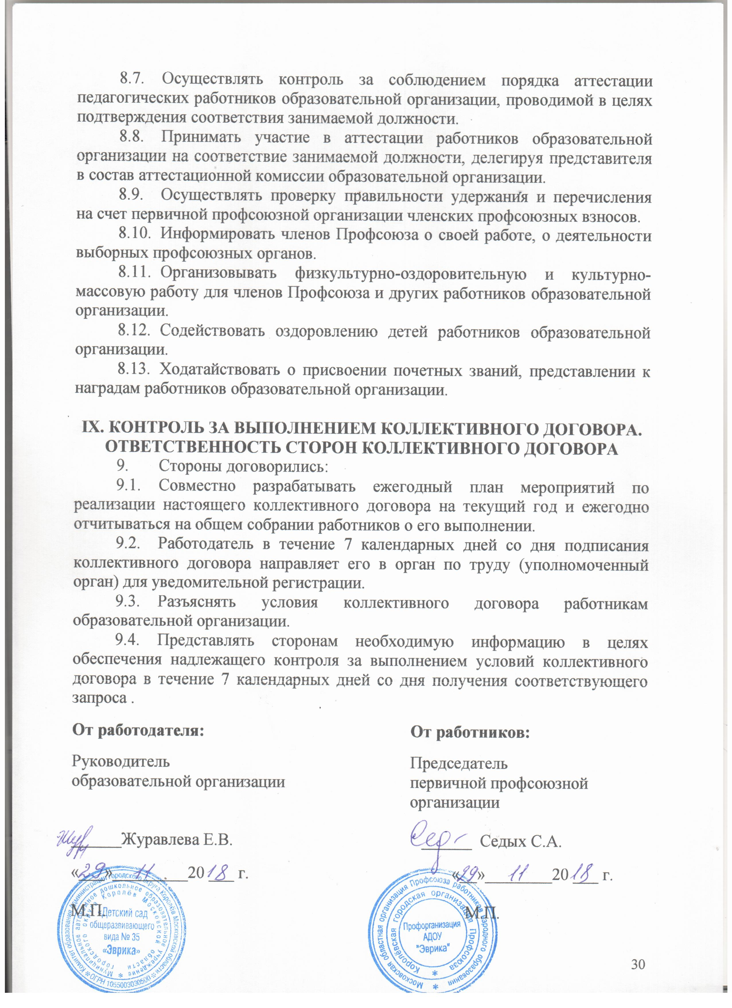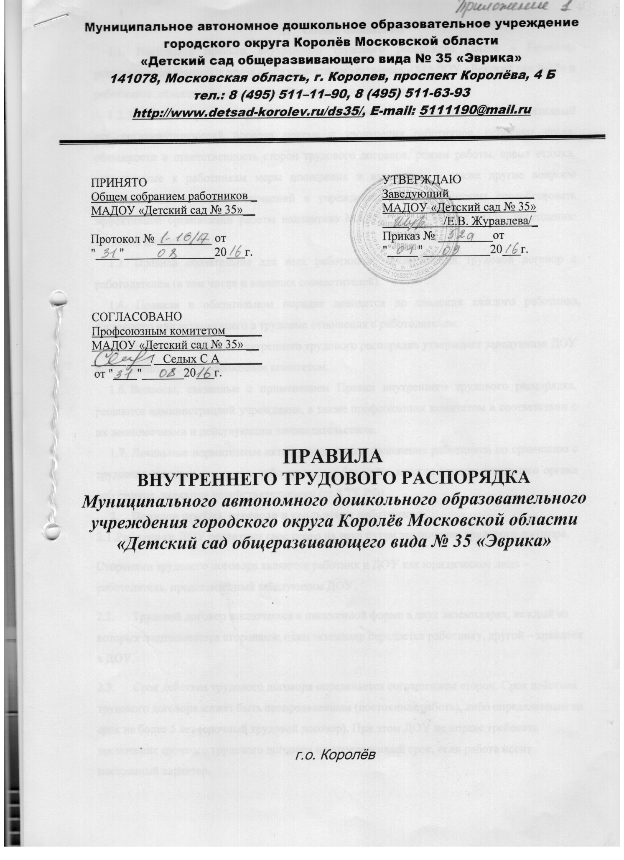

- Общие положения
1.1. Настоящие правила внутреннего трудового распорядка (далее – Правила) устанавливают взаимные права и обязанности работодателя – МАДОУ «Детский сад №35» и работников, ответственность за их соблюдение и исполнение.
11.2. Настоящие правила внутреннего трудового распорядка - это локальный нормативный акт, регламентирующий порядок приема и увольнения работников, основные права, обязанности и ответственность сторон трудового договора, режим работы, время отдыха, применяемые к работникам меры поощрения и взыскания, а также другие вопросы регулирования трудовых отношений в учреждении. Правила должны способствовать эффективной организации работы коллектива МАДОУ «Детский сад №35», укреплению трудовой дисциплины.
1.3. Правила обязательны для всех работников, заключивших трудовой договор с работодателем (в том числе и внешних совместителей).
1.4. Правила в обязательном порядке доводятся до сведения каждого работника, состоящего или вступающего в трудовые отношения с работодателем.
1.5. Настоящие Правила внутреннего трудового распорядка утверждает заведующая ДОУ по согласованию с профсоюзным комитетом.
1.6. Вопросы, связанные с применением Правил внутреннего трудового распорядка, решаются администрацией учреждения, а также профсоюзным комитетом в соответствии с их полномочиями и действующим законодательством.
1.7. Локальные нормативные акты, ухудшающие положение работников по сравнению с трудовым законодательством, либо принятые без учёта мнения представительного органа работников, являются недействительными (ст.8 ТК РФ)
- Порядок приёма, перевода и увольнение работников

2.1.Работники ДОУ реализуют свое право на труд путем заключения трудового договора.

Сторонами трудового договора являются работник и ДОУ как юридическое лицо – работодатель, представленный директором ДОУ.

2.2. Трудовой договор заключается в письменной форме в двух экземплярах, каждый из которых подписывается сторонами; один экземпляр передается работнику, другой – хранится в ДОУ.

2.3. Срок действия трудового договора определяется соглашением сторон. Срок действия трудового договора может быть неопределенным (постоянная работа), либо определенным на срок не более 5 лет (срочный трудовой договор). При этом ДОУ не вправе требовать заключения срочного трудового договора на определенный срок, если работа носит постоянный характер.

2.4. По соглашению сторон при заключении трудового договора может быть установлен испытательный срок, но не свыше 3 месяцев

2.5. При заключении трудового договора работник предъявляет:
- паспорт или иной документ, удостоверяющий личность;
- трудовую книжку, за исключением случаев, когда трудовой договор заключается впервые или работник поступает на работу на условиях совместительства;
- страховое свидетельство государственного пенсионного страхования и ИНН;
- документы воинского учета – для военнообязанных и лиц, подлежащих призыву на военную службу;
- документы об образовании, о квалификации, или наличии специальных знаний – при поступлении на работу, требующую специальных знаний или специальной подготовки;
- медицинское заключение об отсутствии противопоказаний по состоянию здоровья для работы в детском учреждении;
- справка о наличии (отсутствии) судимости.
- При заключении трудового договора впервые трудовая книжка и страховое свидетельство государственного пенсионного страхования оформляются.

2.6. Прием на работу оформляется приказом, который предоставляется работнику под расписку в трехдневный срок.

2.7. При приеме работника на работу или переводе его в установленном порядке на другую работу администрация ДОУ обязана под расписку работника:

ознакомить с Уставом ДОУ и коллективным договором;

ознакомить с действующими правилами внутреннего трудового распорядка, локальными нормативными актами, определяющими конкретные трудовые обязанности работника;

проинструктировать по охране труда и технике безопасности, производственной санитарии и гигиене, противопожарной безопасности и организации охраны жизни и здоровья детей. Инструктаж оформляется в Журнале установленного образца.

Работник обязан знать свои трудовые права и обязанности.
2.8. В соответствии с приказом о приеме на работу, администрация ДОУ обязана в недельный срок сделать запись в трудовой книжке работника. У работающих по совместительству трудовые книжки ведутся по основному месту работы. С каждой записью, вносимой на основании приказа в трудовую книжку, администрация обязана ознакомить ее владельца под расписку в личной карточке.
2.9.На каждого работника ДОУ ведется личное дело, состоящее из заверенной копии приказа о приеме на работу, копии документа об образовании и (или) профессиональной подготовке, аттестационного листа. Здесь же хранится один экземпляр письменного трудового договора. Личное дело работника хранится в образовательном учреждении (далее – ОУ), в т. ч. и после увольнения, до достижения им возраста 75 лет. О приеме работника в ОУ делается запись в Книге учета личного состава.
2.10.Перевод работника на другую постоянную работу осуществляется с его письменного согласия.
Без согласия работника допускается временный перевод при исключительных обстоятельствах. Указанные обстоятельства, порядок и сроки такого перевода предусмотрены ст. 4, ст. 74 Трудового кодекса Российской Федерации (далее – ТК РФ).
2.11.Работник имеет право расторгнуть трудовой договор в одностороннем порядке, предупредив об этом администрацию письменно за две недели. По истечении срока предупреждения, работник вправе прекратить работу. По договоренности между работником и администрацией трудовой договор может быть расторгнут и до истечения срока предупреждения об увольнении.
Прекращение (расторжение) трудового договора по другим причинам может иметь место только по основаниям и с соблюдением порядка и процедур, предусмотренным ТК РФ.
2.12.Днем увольнения считается последний день работы. В день увольнения администрация ДОУ обязана выдать работнику его трудовую книжку с внесенной в нее и заверенной печатью ДОУ записью об увольнении, а также произвести с ним окончательный расчет. Записи о причинах увольнения в трудовую книжку должны производиться в точном соответствии с формулировками ТК РФ со ссылкой на соответствующую статью и пункт.
3. Основные права и обязанности работников
3.1.Работник ДОУ имеет права и несет обязанности, предусмотренные условиями трудового договора, а также все иные права и обязанности, предусмотренные ст. 21 ТК РФ и, для соответствующих категорий работников, другими статьями ТК РФ.
3.2.Работник центра имеет право на:
3.2.1. предоставление ему работы, обусловленной трудовым договором;
3.2.2. рабочее место, соответствующее условиям, предусмотренным государственными стандартами организации и безопасности труда и коллективным договором;
3.2.3. своевременную и в полном объеме выплату заработной платы;
3.2.4. отдых установленной продолжительности;
3.2.5. полную и достоверную информацию об условиях труда и требованиях охраны труда на рабочем месте;
3.2.6. профессиональную подготовку, переподготовку и повышение квалификации в установленном порядке;
3.2.7. объединение, включая право на создание профсоюзов;
3.2.8. участие в управлении центром в формах предусмотренных трудовым законодательством и Уставом ДОУ;
3.2.9. защиту своих трудовых прав и законных интересов всеми не запрещенными законом способами;
3.2.10. возмещение вреда причиненного в связи с исполнением трудовых обязанностей;
3.2.11.обязательное социальное страхование в порядке и случаях, предусмотренных законодательством.
3.3. Работник центра, обязан:
3.3.1. добросовестно выполнять обязанности, предусмотренные в должностной инструкции, трудовом договоре, а также установленные законодательством о труде, Федеральным Законом от 29.12.2012 №273-ФЗ «Об образовании в Российской Федерации ", Уставом ДОУ, Правилами внутреннего трудового распорядка;
3.3.2. соблюдать трудовую дисциплину, работать честно, своевременно и сочно исполнять распоряжения руководителя использовать рабочее время для производительного труда;
3.3.3. воздерживаться от действий, мешающих другим работникам выполнять их трудовые обязанности;
3.3.4. принимать активные меры по устранению причин и условий, нарушающих нормальную деятельность центра;
3.3.5. содержать свое учебное оборудование и пособия в исправном состоянии, поддерживать чистоту на рабочем месте;
3.3.6. соблюдать установленный порядок хранения материальных ценностей и документов;
3.3.7. эффективно использовать учебное оборудование, экономно и национально расходовать электроэнергию, воду и другие материальные ресурсы;
3.3.8. соблюдать требования техники безопасности и охраны труда, производственной санитарии, гигиены, противопожарной безопасности, предусмотренные соответствующими правилами и инструкциями пользоваться необходимыми средствами индивидуальной защиты;
3.3.9. быть всегда вежливым, внимательным к детям, родителям воспитанников и членам коллектива. Не унижать их честь и достоинство, знать и уважать права участников образовательного процесса, требовать исполнения обязанностей, соблюдать законные права и свободы обучающихся и воспитанников,
3.3.10. систематически повышать свой теоретический и культурный уровень, квалификацию;
3.3.11. быть примером достойного поведения на работе, в быту и в общественных местах;
3.3.12. проходить в установленные сроки периодические медицинские осмотры в соответствии с правилами проведения медицинских осмотров, своевременно делать необходимые прививки.
3.4.Педагогические работники ДОУ несут ответственность за жизнь и здоровье детей. Они обязаны на протяжении всего пребывания детей в ДОУ, во время образовательного процесса, принимать все разумные меры для предотвращения травматизма и несчастных случаев с обучающимися и другими работниками ДОУ; при травмах и несчастных случаях – оказывать посильную помощь пострадавшим; о всех травмах и несчастных случаях незамедлительно сообщать администрации ДОУ.
3.5.Круг конкретных трудовых обязанностей (работ) педагогических работников, вспомогательного и обслуживающего персонала ЦО определяется их должностными инструкциями, соответствующими локальными правовыми актами и иными правовыми актами.
4. Основные права и обязанности администрации ДОУ.
4.1.Администрация ДОУ в лице заведующего и/или уполномоченных им должностных лиц имеет право:
4.1.1. заключать, изменять и расторгать трудовые договоры с работниками в порядке и на условиях, установленных ТК РФ и иными федеральными законами;
4.1.2. поощрять работников за добросовестный эффективный труд;
4.1.3. требовать от работников исполнения ими трудовых обязанностей и бережного отношения к имуществу ДОУ, соблюдения настоящих Правил, иных локальных нормативных актов ДОУ;
4.1.4. привлекать работников к дисциплинарной и материальной ответственности в установленном порядке;
4.1.5. принимать локальные нормативные акты и индивидуальные акты ДОУ в порядке, установленном Уставом ДОУ.

4.2. Администрация ДОУ обязана:
4.2.1. соблюдать условия трудового договора, локальные нормативные акты, условия коллективного договора и права работников;
4.2.2. предоставлять работникам работу в соответствии с трудовым договором;
4.2.3. обеспечивать безопасность труда и условия, отвечающие требованиям охраны и гигиены труда;
4.2.4. контролировать соблюдение работниками ДОУ обязанностей, возложенных на них Уставом ДОУ, настоящими Правилами, должностными инструкциями, вести учет рабочего времени;
4.2.5. своевременно и в полном размере оплачивать труд работников;
4.2.6. организовать нормальные условия труда работников ДОУ в соответствии с их специальностью и квалификацией, закрепить за каждым и них определенное место работы, обеспечить исправное состояние оборудования, здоровые и безопасные условия труда;
4.2.7. обеспечивать работников документацией, оборудованием, инструментами и иными средствами, необходимыми для исполнения ими трудовых обязанностей;
4.2.8. осуществлять организаторскую работу, направленную на укрепление дисциплины, устранение потерь рабочего времени, рациональное использование трудовых ресурсов, формирование стабильных трудовых коллективов, создание благоприятных условий работы ДОУ; своевременно принимать меры воздействия к нарушителям трудовой дисциплины, учитывая при этом мнение трудового коллектива;
4.2.9. совершенствовать учебно-воспитательный процесс. Создавать условия для внедрения научной организации труда, осуществлять мероприятия по повышению качества работы, культуры труда; организовывать изучение, распространение и внедрение передового опыта работников данного и других трудовых коллективов ОУ;
4.2.10. обеспечивать систематическое повышение работниками ДОУ теоретического уровня и деловой квалификации; проводить в установленные сроки аттестацию педагогических работников, создавать условия для совмещения работы с обучением в ОУ;
4.2.11. принимать меры к своевременному обеспечению ДОУ необходимым оборудованием, учебными пособиями, хозяйственным инвентарем;
4.2.12. создавать условия, обеспечивающие охрану жизни и здоровья воспитанников и работников ДОУ, контролировать знание и соблюдение учащимися и работниками всех требований инструкций и правил по технике безопасности, производственной санитарии и гигиене, пожарной безопасности;
4.2.13. обеспечивать сохранность имущества ДОУ, сотрудников и воспитанников;
4.2.14. организовывать горячее питание воспитанников и сотрудников ДОУ;
4.2.15. создавать трудовому коллективу необходимые условия для выполнения им своих полномочий. Способствовать созданию в трудовом коллективе деловой, творческой обстановки, поддерживать инициативу и активность работников, обеспечивать их участие в управлении ДОУ, своевременно рассматривать заявления работников и сообщать им о принятых мерах.
4.3.Принимать все необходимые меры по обеспечению безопасности для жизни и здоровья обучающихся во время образовательного процесса и участия в мероприятиях, организуемых ДОУ, о всех случаях травматизма и происшествиях незамедлительно сообщать в управление образованием.
5. Рабочее время и его использование
- Время начала и окончания работы детских дошкольных учреждений устанавливается решением Администрации города Королёв.
- В учреждении устанавливается пятидневная рабочая неделя с двумя выходными днями (суббота и воскресенье).
- Учреждение работает в режиме с 6.45 до 18.45.
- Продолжительность рабочего для педагогического, медицинского, обслуживающего персонала определяется графиками сменности, составленными не менее чем за месяц и утверждаемыми заведующим ДОУ по согласованию с профсоюзным комитетом с соблюдением установленной продолжительности рабочего времени за неделю или учётный период. В графиках сменности указываются часы работы и перерывы для отдыха и приёма пищи работников. Графики сменности должны быть объявлены работникам под роспись и вывешены на видном месте, не позже, чем за один месяц до введения их в действие.
- Продолжительность рабочего дня (смены) для воспитателей определяется из расчета 36 часов в неделю.
- Продолжительность рабочего дня (смены) для руководящего, административно-хозяйственного и обслуживающего персонала определяется из расчета 40-часовой рабочей недели в соответствии с графиком сменности.
- Составление графика работы осуществляется с учетом действующих санитарных правил и норм, обеспечения педагогической целесообразности, а также рационального использования рабочего времени сотрудника.
- Администрация учреждения организует учет рабочего времени и его использование всеми работниками учреждения.
- Заведующий ДОУ может привлекать административных работников к дежурству по учреждению в рабочее время. График дежурств составляется три раза в год (начало учебного года, начало календарного года и при переходе на летний период), и утверждается заведующим по согласованию с профкомом.
- Питание воспитателей организуется вместе с детьми.
- Групповому персоналу ДОУ запрещается оставлять работу до прихода сменяющего работника. В случае неявки сменяющего воспитатель заявляет об этом администрации, которая обязана принять меры к немедленной замене его другим работником.
- В конце дня воспитатели обязаны проводить детей в раздевалку и проследить за их уходом домой в сопровождении родителей (родственников).
- В ДОУ для детей дошкольного возраста при необходимости могут открываться дежурные группы, в том числе в выходные и праздничные дни.
- Привлечение к работе работников в установленные графиком выходные и праздничные дни запрещено, может иметь место лишь в случаях, предусмотренных законодательством. Привлечение отдельных работников к работе по обслуживанию дежурных групп в выходные и праздничные дни осуществляется на основании согласия работника и письменного приказа заведующего по согласованию с профсоюзным комитетом ДОУ. Компенсация за работу производится в соответствии с действующим законодательством.
- Общие собрания работников учреждения проводятся по мере необходимости, но не реже двух раз в год. Заседания педагогических советов – один раз в два месяца, в нерабочее время. Общие родительские собрания созываются не реже двух раз в год, а групповые – по усмотрению воспитателей, но не реже одного раза в квартал. Общие собрания работников учреждения, заседания педагогических советов должны продолжаться не более 2 часов, родительские собрания – 1,5 часов.
- Очередность предоставления ежегодных отпусков устанавливается администрацией по согласованию с работниками и с профсоюзным комитетом с учётом необходимости обеспечения нормальной работы ДОУ и благоприятных условий для отдыха работников. Отпуска педагогическим работникам предоставляются, как правило, в летний период. График отпусков составляется на каждый календарный год не позднее чем за две недели до наступления календарного года и доводится до сведения всех работников. Отпуск заведующей предоставляется руководителем вышестоящей организации и оформляется соответствующим приказом.
- Оплачиваемый отпуск вспомогательному персоналу должен предоставляться ежегодно. Ежегодный основной оплачиваемый отпуск предоставляется работникам продолжительностью 28 календарных дней. Право на использование отпуска за первый год работы возникает у работника по истечении шести месяцев его непрерывной работы в учреждении.

5.18. Очередность предоставления ежегодных оплачиваемых отпусков определяется графиком отпусков, который составляется администрацией ДОУ с учетом обеспечения нормальной работы школы и благоприятных условий для отдыха работников.

5.19. Неоплачиваемые отпуска предоставляются в течение учебного года по соглашению работника с администрацией. Их общий срок не должен превышать, как правило, длительности рабочего отпуска. Краткосрочные неоплачиваемые отпуска администрация обязана предоставить в связи с регистрацией брака работника, рождением ребенка и в случае смерти близких родственников продолжительностью до 5 календарных дней.
6. Поощрения за успехи в работе
6.1.За образцовое выполнение трудовых обязанностей, успехи в обучении и воспитании детей, продолжительную и безупречную работу, новаторство в труде, эффективную работу и за другие достижения в работе применяются следующие поощрения:
- объявление благодарности;
- выдача премии;
- награждение ценным подарком;
- награждение почетными грамотами.
6.2. Поощрения применяются администрацией ДОУ. Выборный профсоюзный орган вправе выступить с инициативой поощрения работника, которая подлежит обязательному рассмотрению администрацией.
6.3. З а особые трудовые заслуги работники ДОУ представляются в вышестоящие органы к награждению орденами, медалями, к присвоению почетных званий, а также к награждению именными медалями, знаками отличия и грамотами, установленными для работников образования законодательством.
6.4. При применении мер поощрения сочетается материальное и моральное стимулирование труда. Поощрения объявляются в приказе (распоряжении), доводятся до сведения всего коллектива ДОУ и заносятся в трудовую книжку работника.
6.5. Работникам, успешно и добросовестно выполняющим свои трудовые обязанности, предоставляются в первую очередь преимущества и льготы в области социально-культурного и жилищно-бытового обслуживания (путевки в санатории, дома отдыха, улучшение жилищных условий и т. д.). При применении мер общественного, морального и материального поощрения, при представлении работников к государственным наградам и почетным званиям учитывается мнение выборного профсоюзного органа.

7. Ответственность за нарушение трудовой дисциплины
7.1. Нарушение трудовой дисциплины, то есть неисполнение или ненадлежащее исполнение по вине работника обязанностей, возложенных на него трудовым договором, Уставом ДОУ, настоящими Правилами, должностными инструкциями и коллективным договором влечет за собой применение мер дисциплинарного или общественного воздействия, а также применение иных мер, предусмотренных действующим законодательством.
7.2. За нарушение трудовой дисциплины администрация ДОУ налагает следующие дисциплинарные взыскания:
- замечание;
- выговор;
- увольнение по соответствующим основаниям.
7.3. Дисциплинарные взыскания налагаются только заведующим ДОУ. Администрация центра имеет право вместо наложения дисциплинарного взыскания передать вопрос о нарушении трудовой дисциплины на рассмотрение трудового коллектива, ходатайствовать о пересмотре очередности на получение льгот.
7.4. До наложения взыскания от нарушителя трудовой дисциплины должны быть затребованы объяснения в письменной форме. Отказ работника дать объяснения не является основанием для не наложения дисциплинарного взыскания. В этом случае составляется акт об отказе работника дать письменное объяснение.
Дисциплинарные взыскания налагаются администрацией непосредственно после обнаружения проступка, но не позднее одного месяца со дня его обнаружения, не считая времени болезни или пребывания работника в отпуске.
Дисциплинарное взыскание не может быть наложено после шести месяцев, прошедших со дня совершения проступка. В указанные сроки не включается время производства по уголовному делу.
7.5. Дисциплинарное расследование нарушений педагогическим работником ДОУ норм профессионального поведения и/или Устава может быть проведено только по поступившей на него жалобе, поданной в письменной форме. Копия жалобы должна быть передана данному педагогическому работнику. Ход дисциплинарного расследования и принятие по его результатам решения могут быть преданы гласности только с согласия заинтересованного педагогического работника.

7.6. За каждое нарушение трудовой дисциплины может быть наложено только одно дисциплинарное взыскание. При этом должны учитываться тяжесть совершенного проступка, обстоятельства, при которых он совершен, предшествующая работа и поведение работника.
7.7. Приказ о наложении дисциплинарного взыскания с указанием мотивов его применения объявляется работнику, подвергнутому взысканию, под расписку в трехдневный срок. Приказ доводится до сведения работников ДОУ в случаях необходимости защиты прав и интересов учащихся.
7.8. Если в течение года со дня наложения дисциплинарного взыскания на работника не налагалось новое дисциплинарное взыскание, то он считается не подвергавшимся дисциплинарному взысканию.
Администрация ДОУ по своей инициативе или по просьбе самого работника, ходатайству его непосредственного руководителя или представительного органа работников ДОУ имеет право снять взыскание до истечения года со дня его применения.
В течение срока действия дисциплинарного взыскания меры поощрения, указанные в настоящих Правилах, к работнику не применяются.
8. Заключительные положения
Правила внутреннего трудового распорядка утверждаются заведующим ДОУ с учетом мнения выборного профсоюзного органа ДОУ.
С Правилами должен быть ознакомлен каждый вновь поступающий на работу в ДОУ работник под расписку до начала выполнения его трудовых обязанностей.
Экземпляр Правил вывешивается на стенде и размещается на ДОО.

- 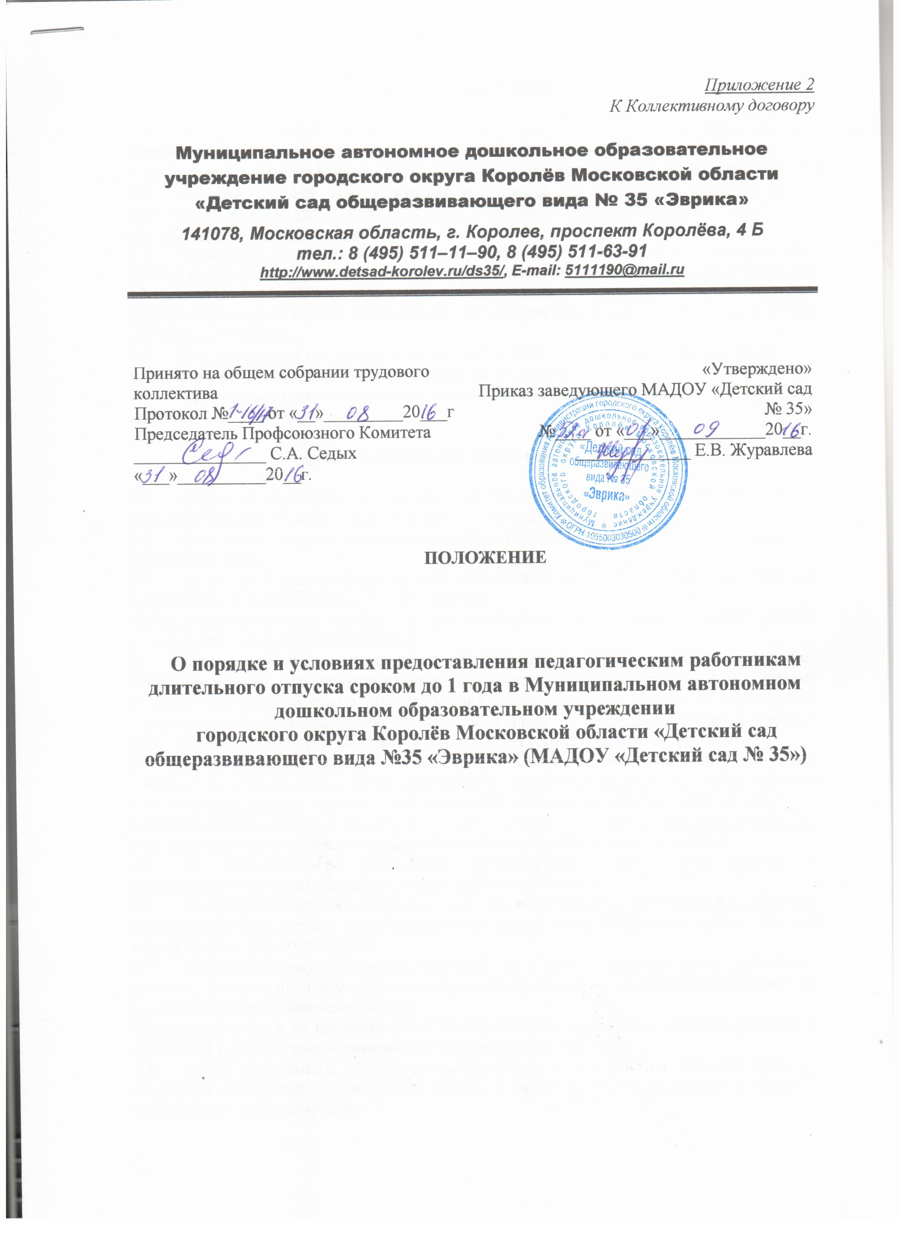
I.Общие положения

  - Настоящее Положение разработано на основании ст. 335 Трудового Кодекса РФ, Федерального закона от 29.12.2012 № 273-ФЗ «Об образовании в Российской Федерации п. 5 части 5 ст. 47, приказа Министерства образования и науки Российской Федерации от 31 мая 2016 года N 644 «Об утверждении Порядка предоставления педагогическим работникам организаций, осуществляющих образовательную деятельность, длительного отпуска сроком до одного года».
1.2. Положение устанавливает порядок и условия предоставления длительного отпуска сроком до одного года (далее по тексту – длительный отпуск) педагогическим работникам Муниципальное автономное дошкольное образовательное учреждение городского округа Королёв Московской области «Детский сад общеразвивающего вида № 35 «Эврика» (далее по тексту – МАДОУ).
1.3. Все изменения и дополнения к настоящему Положению согласовываются с председателем ПК МАДОУ и утверждаются заведующим.
1.4. Срок данного положения не ограничен. Данное положение действует до принятия нового.

- Порядок и условия предоставления длительного отпуска

2.1. Педагогические работники МАДОУ имеют право на длительный отпуск не реже, чем через каждые 10 лет непрерывной преподавательской работы.
2.2. Длительный отпуск педагогическим работникам предоставляется без сохранения заработной платы.
2.3. Длительный отпуск предоставляется педагогическому работнику по его заявлению и оформляется приказом заведующего МАДОУ.
Заявление педагогического работника о предоставлении длительного отпуска, как правило, подается по окончании учебного года.
2.4. Длительный отпуск может предоставляться педагогическому работнику в любое время при условии, что это отрицательно не отразится на деятельности МАДОУ. Решение о предоставлении (об отказе предоставления) педагогическому работнику длительного отпуска принимает заведующий МАДОУ не позднее 14 календарных дней с момента подачи соответствующего заявления и оформляется соответствующим приказом.
Решение заведующего МАДОУ об отказе предоставления педагогическому работнику длительного отпуска должно быть оформлено в письменном виде с обоснованием причин отказа, а также должно содержать информацию о возможных сроках его предоставления.
Решение о предоставлении длительного педагогического отпуска руководителю МАДОУ принимается учредителями и оформляется соответствующим распоряжением.
2.5. За педагогическим работником, находящимся в длительном отпуске, в установленном порядке сохраняется место работы (должность).
2.6. Во время длительного отпуска не допускается перевод педагогического работника на другую работу, а также увольнение его по инициативе работодателя, за исключением случая ликвидации Учреждения.
2.7. Педагогическому работнику, заболевшему в период пребывания в длительном отпуске, длительный отпуск подлежит продлению на число дней нетрудоспособности, удостоверенных больничным листом.
Длительный отпуск не продлевается и не переносится, если педагогический работник в указанный период времени ухаживал за заболевшим членом семьи.
2.8. Время длительного отпуска не засчитывается в стаж работы, дающий право на очередной ежегодный оплачиваемый отпуск, а также право на досрочное назначение трудовой пенсии по старости.
2.9. Очередность и время предоставления длительного отпуска, продолжительность, присоединение к ежегодному оплачиваемому отпуску, возможность оплаты длительного отпуска за счет внебюджетных средств и другие вопросы, не предусмотренные настоящим Положением, определяются Уставом МАДОУ.

- Порядок исчисления стажа непрерывной педагогической деятельности (работы)

3.1. В стаж непрерывной педагогической деятельности (работы), дающий право на длительный отпуск, засчитывается время работы в государственных, муниципальных образовательных учреждениях, негосударственных образовательных учреждениях и организациях, имеющих государственную аккредитацию, в должностях и на условиях, предусмотренных в Приложении №1 к настоящему Положению.
3.2. Продолжительность стажа непрерывной педагогической деятельности (работы) устанавливается в соответствии с записями в трудовой книжке или на основании других надлежащим образом оформленных документов.
3.3. Вопросы исчисления стажа непрерывной педагогической деятельности (работы) рассматриваются администрацией МАДОУ по согласованию с представительным органом работников.
3.4. В стаж непрерывной педагогической деятельности (работы), дающий право на длительный отпуск, засчитывается:
- фактически проработанное время;
- время, когда педагогический работник фактически не работал, но за ним сохранялись место работы (должность) и заработная плата полностью или частично (в том числе время оплаченного вынужденного прогула при неправомерном увольнении или переводе на другую работу и последующем восстановлении на работе);
- время, когда педагогический работник проходил производственную практику на оплачиваемых преподавательских должностях в период обучения в образовательных учреждениях среднего и высшего профессионального образования, аспирантуре и докторантуре;
- время, когда педагогический работник фактически не работал, но за ним сохранялось место работы (должность) и он получал пособие по государственному социальному страхованию, за исключением времени, когда педагогический работник находился в частично оплачиваемом отпуске и получал пособие по уходу за ребенком до достижения им возраста полутора лет.
3.5. Стаж непрерывной педагогической деятельности (работы) не прерывается в следующих случаях:
- при переходе работника в установленном порядке из одного образовательного учреждения в другое, если перерыв в работе не превысил одного месяца;
- при поступлении на преподавательскую работу после увольнения с преподавательской работы по истечении срока трудового договора (контракта) лиц, работавших в районах Крайнего Севера и приравненных к ним местностях, если перерыв в работе не превысил двух месяцев;
- при поступлении на преподавательскую работу после увольнения из государственных или муниципальных органов управления образованием, если перерыв в работе не превысил одного месяца, при условии, что работе в органах управления образованием предшествовала преподавательская работа;
- при поступлении на преподавательскую работу после увольнения с военной службы или приравненной к ней службе, если службе непосредственно предшествовала преподавательская работа, а перерыв между днем увольнения с военной службы или приравненной к ней службе и поступлением на работу не превысил трех месяцев;
- при поступлении на преподавательскую работу после увольнения в связи с ликвидацией образовательного учреждения, сокращением штата педагогических работников или его численности, если перерыв в работе не превысил трех месяцев;
- при поступлении на преподавательскую работу после увольнения с преподавательской работы по собственному желанию в связи с переводом мужа (жены) на работу в другую местность независимо от перерыва в работе;
- при поступлении на преподавательскую работу по окончании высшего или среднего педагогического учебного заведения, если учебе в учебном заведении непосредственно предшествовала преподавательская работа, а перерыв между днем окончания учебного заведения и днем поступления на работу не превысил трех месяцев;
- при поступлении на преподавательскую работу после увольнения с преподавательской работы вследствие обнаружившегося несоответствия работника занимаемой должности или выполняемой работе по состоянию здоровья (согласно медицинскому заключению), препятствующему продолжению данной работы, если перерыв в работе не превысил трех месяцев;
- при поступлении на преподавательскую работу после увольнения с преподавательской работы по собственному желанию в связи с уходом на пенсию.

- Заключение

4.1. Настоящее положение является неотъемлемым приложением к Коллективному договору.
4.2. Все изменения и дополнения к настоящему Положению утверждаются заведующим и согласовываются с председателем ПК МАДОУ.

Приложение №1

Перечень должностей,
работа, в которых засчитывается
в стаж непрерывной педагогической работы

- Перечень должностей, работа в которых засчитывается в стаж непрерывной педагогической работы независимо от объема педагогической деятельности (работы):
• учитель-логопед;
• музыкальный руководитель;
• воспитатель.
- Перечень должностей, работа в которых засчитывается в стаж непрерывной педагогической работы при определенных условиях:
• заведующий образовательным учреждением;
• заместитель заведующего образовательным учреждением, деятельность которых связана с образовательным процессом;
• педагог-психолог;
• инструктор по физической культуре.

Время работы на должностях, указанных в пункте 2 настоящего перечня, засчитывается в стаж непрерывной преподавательской работы при условии выполнения педагогическим работником в каждом учебном году на должностях, перечисленных в пункте 1 настоящего перечня, преподавательской работы (как с занятием, так и без занятия штатной должности) в следующем объеме:
• не менее 6 часов в неделю в общеобразовательных и других образовательных учреждениях

Приложение 3
к Коллективному договору

Образец рассчётного листка МАДОУ «Детский сад № 35 «Эврика»

«Согласовано» «Утверждаю»
Председатель профкомитета Заведующий
МАДОУ «Детский сад № 35» МАДОУ «Детский сад № 35»
Седых Светлана Анатольевна Журавлева Елена Викторовна ___________________________________ _________________________________
(Подпись) (Подпись) «_____»_________________20___ г. «_____»_________________20___ г.

Примерный образец.

Расчетный листок на ___________________

Ф.И.О. сотрудника: | Табельный номер:
Подразделение (наименование учреждения)
Должность
Норма времени
Должностной оклад
Расчеты в месяц/год

Операция | Код | Период | Дни | % | Сумма
Начислено
Оплата по окладу
Больничный лист
Вредность
Отпуск
Доплата компенсац.
Доплата стимулир.
Замена
Надбавка
Начислено
Аванс удержан.
Впроф. взносы
13%
Пластик
Удержано
К выдаче
Сумма вычетов за месяц
Сумма налога за месяц
Сумма вычетов за год
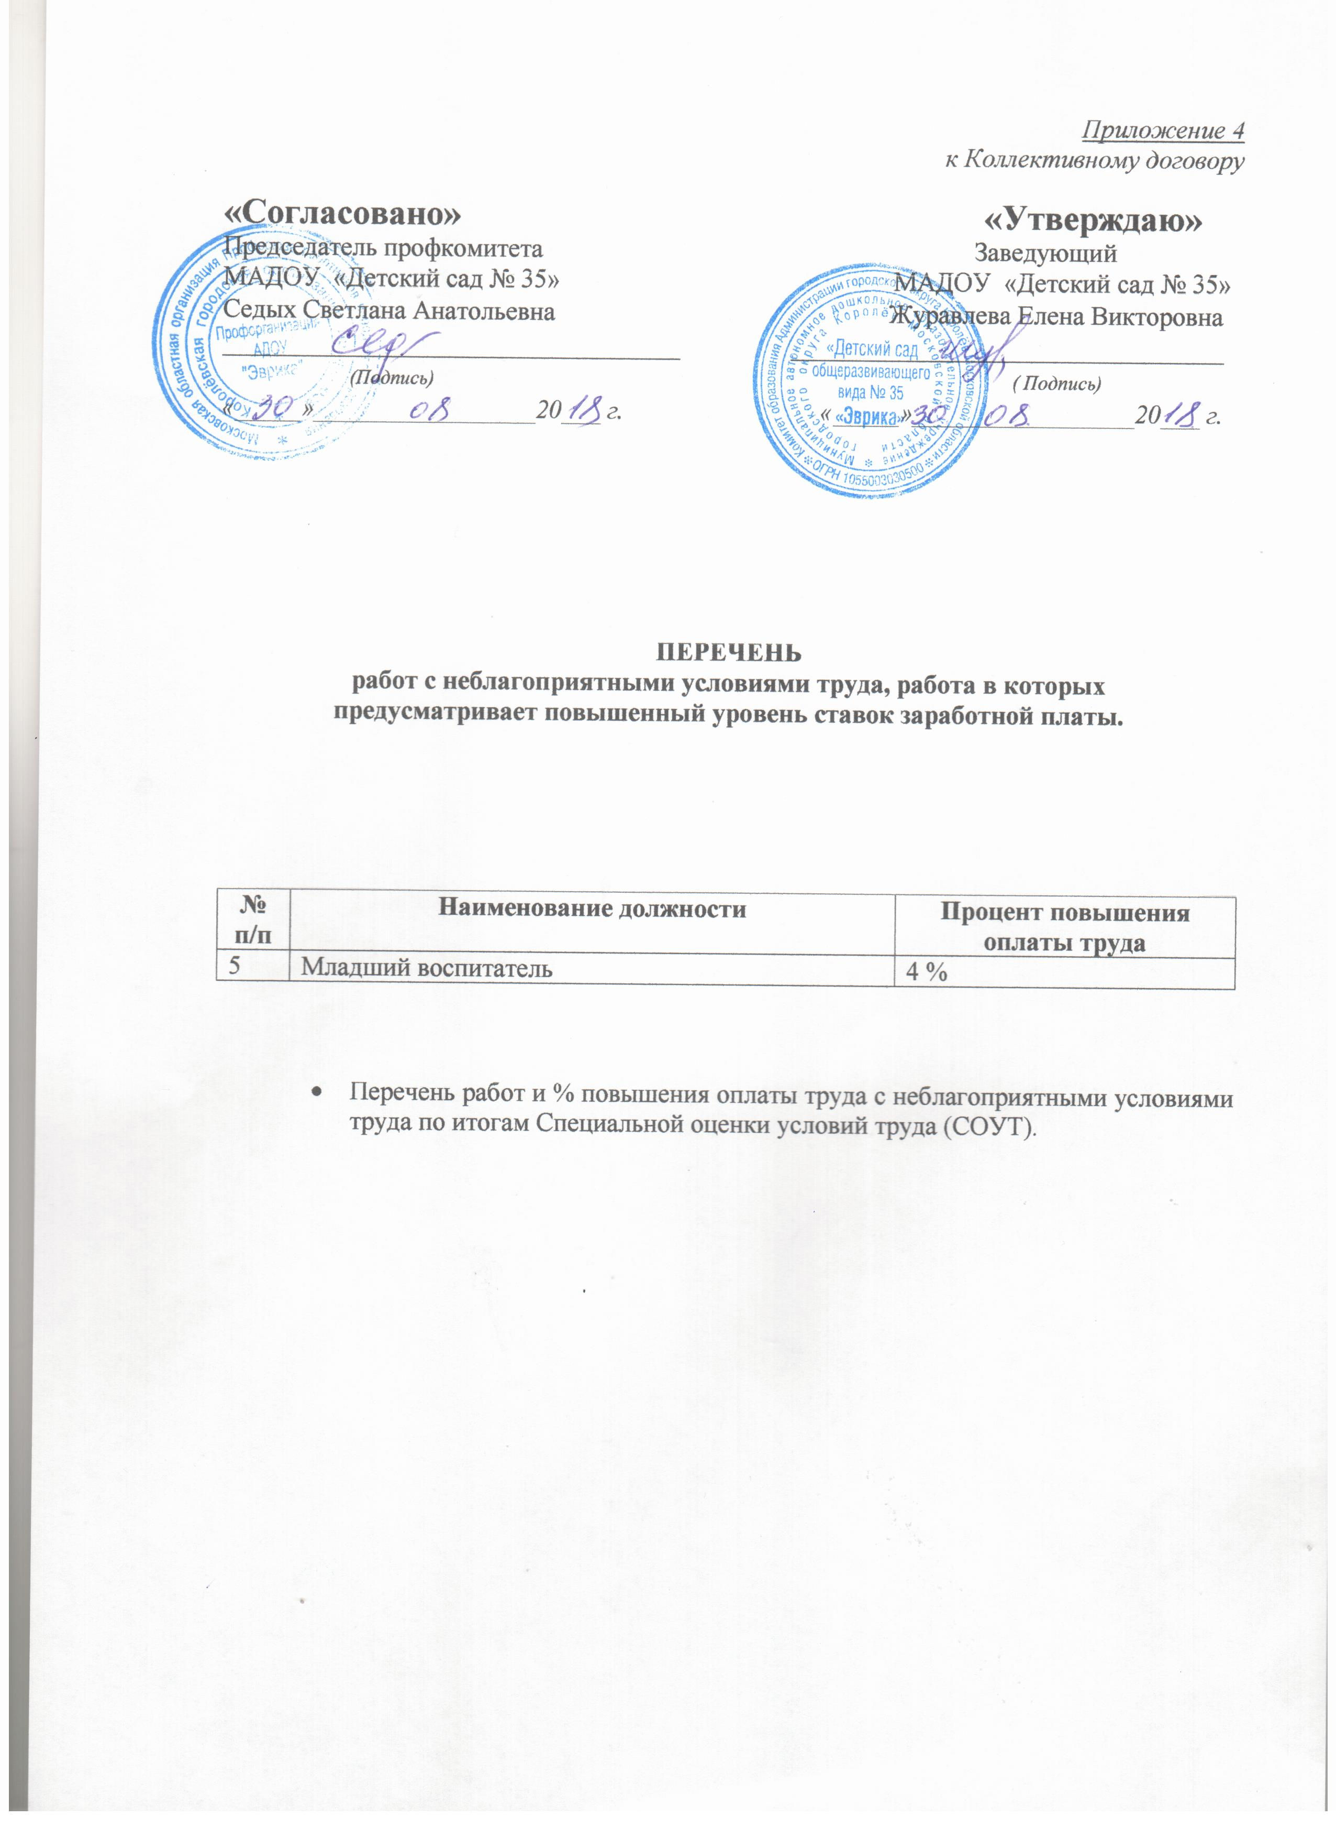
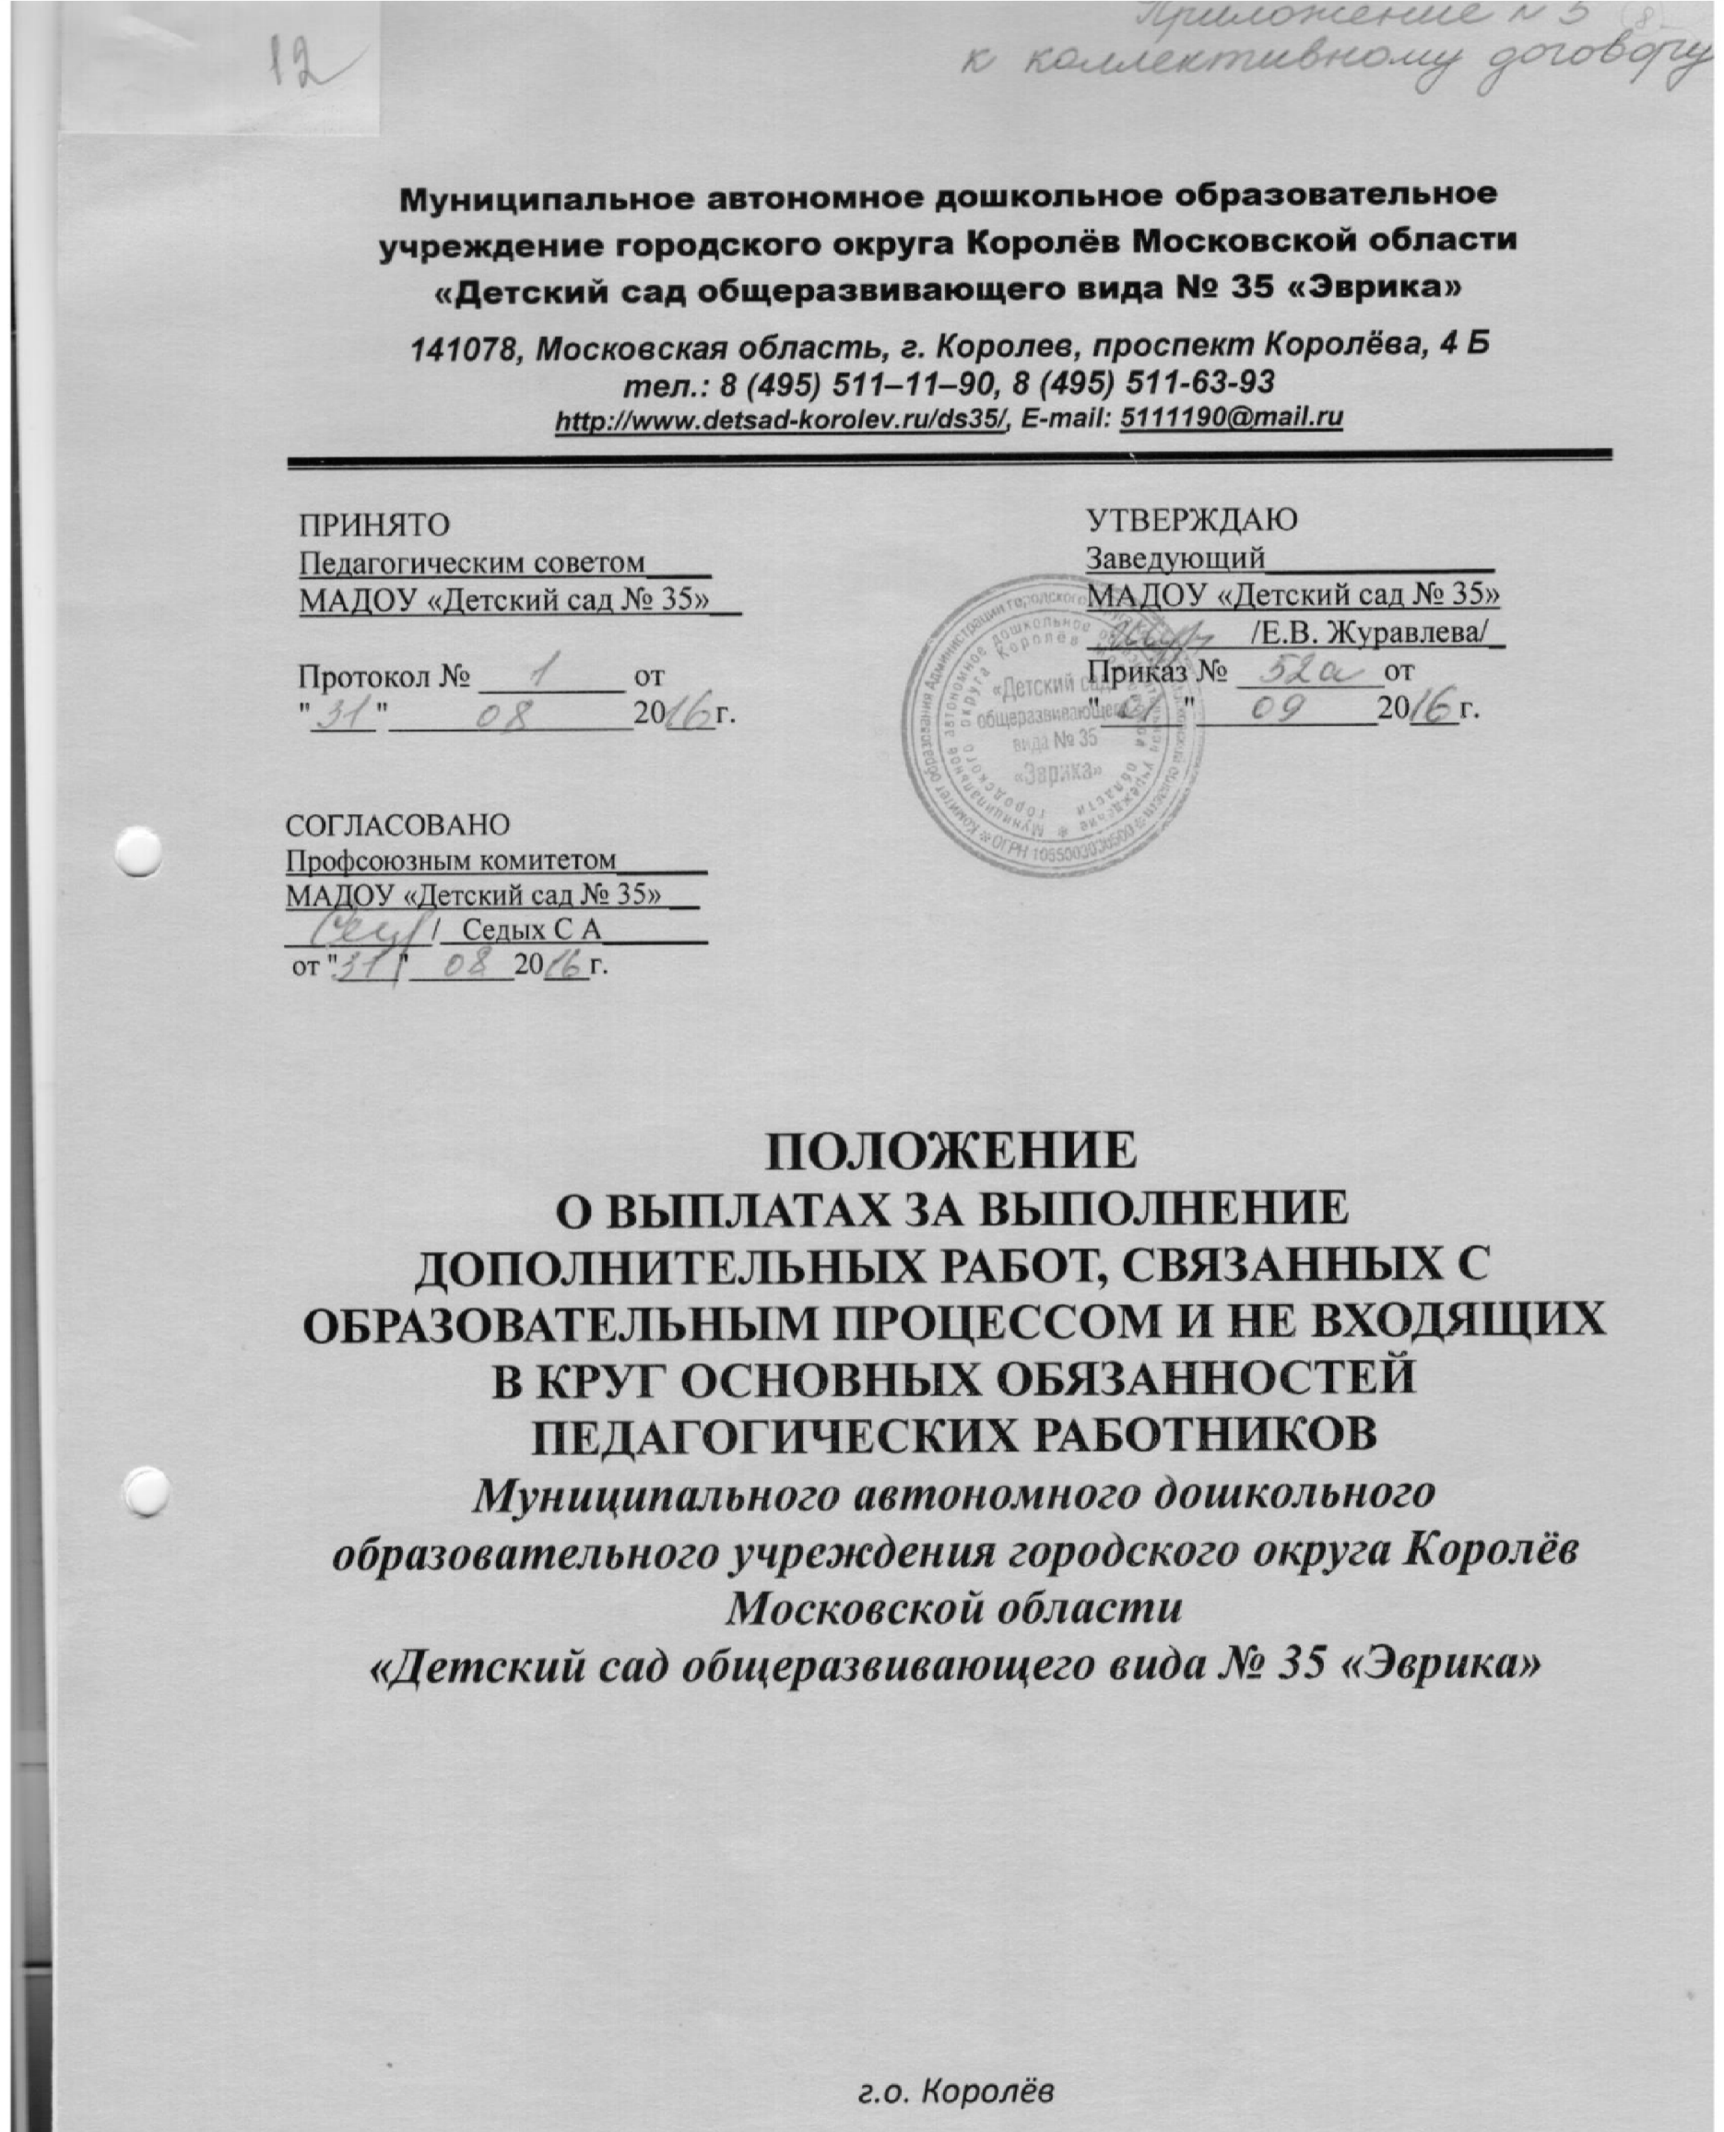
- Общие положения.

  - В соответствии с Постановлением Правительства Московской области от 27.12.2013 г. №1186/58 «Об оплате труда работников государственных образовательных организаций Московской области»» (с учетом внесенных изменений); с Постановлением Администрации города Королева Московской области от 25.04.2014 г. №693 «Об оплате труда работников муниципальных образовательных организаций города Королева Московской области», в заработную плату педагогических работников образовательных учреждений включаются выплаты за выполнение дополнительных работ, связанных с образовательным процессом и не входящих в круг основных обязанностей.
  - Положение «Об оплате труда работников муниципальных образовательных учреждений города Королёва Московской области», утвержденного Постановлением Администрации города Королёва Московской области от 25.04.2014 г. №693 предусматривает средства на установление выплат за выполнение дополнительных работ, связанных с образовательным процессом и не входящих в круг основных обязанностей педагогического работника, в размере 15 процентов фонда оплаты труда педагогических работников учреждения.
  - Настоящим Положением устанавливаются перечень и условия выплат.
  - Конкретный размер выплат за выполнение дополнительных работ, связанных с образовательным процессом и не входящих в круг основных обязанностей педагогического работника, определяются тарификационной комиссией в пределах выделенных бюджетных ассигнований и утверждаются приказом заведующей ДОУ с учетом мнения профсоюзной организации ДОУ «Эврика» ежемесячно.

- Перечень выплат за выполнение дополнительных работ, связанных с образовательным процессом и не входящих в круг основных обязанностей педагогического работника.

  - Наименование выплат (размер/диапазон):

№ п/п | Перечень компенсационных выплат | Размер
1. | За работу по снижению заболеваемости воспитанников, посещаемость ДОУ воспитанниками группы (при наличии 75 % посещаемости | до 3 500 руб.
2. | Работа с детьми с ОВЗ, инвалидами | до 2 000,00 руб.
3. | За улучшение предметно-развивающей среды, заведование кабинетом, наглядное пособие | 500,00 руб.
4. | За интенсивность в работе (отсутствие жалоб, работа с родителями) | 500,00 руб
5. | Консультации | 300, 00руб
6. | Работа с сайтом, публикации, выступления | 300,00 руб.
7. | Посещение культурных мероприятий с детьми и их родителями | 300,00 руб.
8 | За работу по благоустройству территории, здания ДОУ | 1 000,00 руб.

- Условия и порядок выплаты выплат за выполнение дополнительных работ, связанных с образовательным процессом и не входящих в круг основных обязанностей педагогического работника.

  - Выплата выплат за выполнение дополнительных работ, связанных с образовательным процессом и не входящих в круг основных обязанностей педагогического работника, производится ежемесячно пропорционально отработанному времени с учетом фактической нагрузки, выполняемой педагогическим работником.
  - Дополнительная оплата, установленная на очередной учебный год, при ухудшении качества работы может быть отменена и (или) передана другому педагогическому работнику в течение учебного года с учетом положений Трудового кодекса Российской Федерации.

- Снятие выплат за выполнение дополнительных работ, связанных с образовательным процессом и не входящих в круг основных обязанностей педагогического работника.
  - Выплаты за выполнение дополнительных работ, связанных с образовательным процессом и не входящих в круг основных обязанностей педагогического работника, могут быть сняты на основании приказа заведующей ДОУ в следующих случаях:
- окончание срока действия выплаты;
- окончание дополнительной работы, за которую была назначена выплат;
- снижение качества работы, за которую определена выплата;
- длительное отсутствие работника, в связи с чем не выполнена дополнительная работа, за которую была определена выплата;
- за нарушение трудовой дисциплины (опоздания, отсутствие на рабочем месте без уважительной причины, невыполнение должностных обязанностей и приказов по ДОУ), а также в случае обоснованных жалоб родителей на действия работника.
4.2. Изменения и дополнения в Положение вносятся на основе приказов заведующей ДОУ после согласования с профсоюзной организацией учреждения.

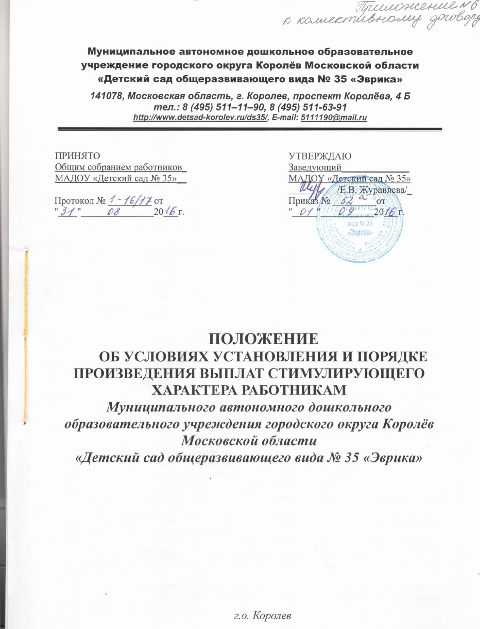

- Общие положения

1.1. Настоящее Положение вводится с целью усиления социально-экономической и правовой защиты персонала ДОУ, с целью повышения качества работы, а так же в целях:
- усиления материальной заинтересованности трудового коллектива;
- стимулирования профессионального мастерства;
- развития творческой инициативы;
- ответственности при проведении оздоровительной и воспитательно-образовательной работы с детьми;
- снижения заболеваемости; - повышения трудовой дисциплины; - кадровой стабильности.
  - Положение является локальным нормативным актом Муниципального автономного дошкольного образовательного учреждения городского округа Королёв Московской области «Детского сада общеразвивающего вида № 35 «ЭВРИКА» (далее – Учреждение), регулирующим порядок применения и определения размеров выплат к заработанной плате стимулирующей части фонда оплаты труда работникам Учреждения.
  - Настоящее Положение разработано в соответствии с Трудовым Кодексом Российской Федерации, с действующим «Положением об оплате труда работников муниципальных образовательных учреждений города Королева Московской области» (с изменениями и дополнениями на настоящий момент времени); Уставом ДОУ, и применяется при установлении выплат стимулирующего характера работникам Учреждения.
  - Положение предусматривает единые принципы установления выплат стимулирующего характера работникам образовательного учреждения, определяет их виды, размеры, условия и порядок установления.
Установление выплат стимулирующего характера производится на основе показателей и критериев качества, результативности труда и направлено на стимулирование работников ДОУ к более качественному, эффективному, результативному труду.
  - Образовательное учреждение в пределах выделенных бюджетных ассигнований самостоятельно определяет размер и порядок выплат стимулирующего характера.
Выплаты стимулирующего характера, в том числе премиальные выплаты работникам учреждения, производятся с учетом:
- показателей результатов труда;
- целевых показателей эффективности деятельности учреждения; • мнения представительного органа работников учреждения.
  - Выплаты стимулирующего характера работникам ДОУ производятся из стимулирующей части – не более 10 % - фонда оплаты труда образовательного учреждения.
Учреждение осуществляет выплаты стимулирующего характера из бюджетных средств в пределах фонда оплаты труда.
  - Руководителям учреждений порядок установления выплат стимулирующего характера определяется Городским комитетом образования Администрации города Королёва Московской области, с учетом мнения представительного органа работников образования.
При наличии почетного звания, руководителю выплачивается доплата из средств стимулирующей части фонда оплаты труда работников ДОУ, размер которой устанавливается решением общего собрания работников ДОУ.
  - Выплата стимулирующей части фонда оплаты труда облагается налогом в соответствии с действующим законодательством и учитывается при исчислении среднего заработка работника.
  - Все изменения и дополнения к Положению обсуждаются и принимаются общим собранием трудового коллектива.
  - Настоящее Положение вступает в силу с момента его принятия на общем собрании трудового коллектива, согласуется с председателем профсоюзного комитета учреждения и утверждается приказом руководителя Учреждения.

- Виды выплат стимулирующего характера, порядок и условия их установления.
2.1.Виды выплат стимулирующего характера:
-выплаты стимулирующего характера согласно критериям; -надбавки; -премии.
2.2. Расчет выплат стимулирующего характера по итогам работы за квартал производится на основании критериев показателей качества, результативности труда, учета рабочего времени работников. Каждому критерию присваивается определенное максимальное количество баллов. Для измерения результативности труда работников по каждому критерию вводятся показатели и шкала показателей., направления стимулирования, характеристики компетентностей, эффективности деятельности.
(Приложение 1)
2.3.Надбавки выплачиваются за:
- общественную работу(2б.)
- участие в платных услугах (1б.)
- особый вклад в благоустройство территории (3б.) • участники городского конкурса (3б.)
- 4.Премия может выплачиваться по следующим основаниям:
    - Выполнение больших объемов работы в кротчайшие сроки с высоким результатом; • Выполнение особо важных заданий, срочных и непредвиденных работ; • Победители региональных,международных конкурсов.
    - Премия к профессиональным праздникам, 8 марта. • Конструктивную инициативу, творчество, • Работу с молодыми специалистами.
Премирование осуществляется по итогам работы ежемесячно за счет средств резервного фонда стимулирующей доли непропорционально отработанному времени.

Сумма выплат стимулирующего характера на одного работника исчисляется по формуле: стоимость 1 балла * кол-во набранных баллов, где стоимость одного балла равна сумме выделенных средств, которая делится на максимальное количество баллов. Оставшаяся сумма образует резервный фонд .
  - Если на работника общеобразовательного учреждения в расчетном периоде, по результатам которого устанавливаются выплаты стимулирующего характера, налагалось дисциплинарное взыскание, выплаты стимулирующего характера ему не устанавливаются.
  - Расчет размера выплат стимулирующего характера на расчетный период каждому работнику и обоснование данного расчета производится комиссией ДОУ – заведующим, зам.зав. по ВМР, зам.зав. по АХР, председателем ПК.
В комиссию по распределению выплат стимулирующего характера работникам включаются не менее 3 членов Совета АДОУ. Решение о включении конкретных членов Совета ДОУ в указанную комиссию принимается на заседании Совета ДОУ. Председателем комиссии по распределению выплат стимулирующего характера работникам ДОУ является зам. заведующего образовательного учреждения. Заседание комиссии правомочно, если на нем присутствует не менее 2/3 членов комиссии. Решения комиссии принимаются простым большинством голосов членов комиссии, присутствующих на заседании.
Произведенный комиссией расчет с обоснованием оформляется протоколом, который подписывается председателем, секретарем комиссии и направляется в приказ.

- Процедура распределения стимулирующей части фонда оплаты труда
  - Решение о распределении стимулирующей части фонда оплаты труда принимает администрация ДОУ.
  - Вопросы распределения стимулирующей части фонда оплаты труда рассматриваются комиссией по установлению стимулирующих выплат на заседаниях, проводимых 3 (три) раза в течение учебного года (в январе, апреле, сентябре). Заседания проводятся в соответствии с действующим регламентом работы комиссии по установлению стимулирующих выплат. Комиссия создается на год, в которую входят 7 человек, приняты на заседании трудового коллектива.
  - На заседании комиссии рассматриваются и утверждаются:
- основной расчетный показатель для определения размера стимулирующих выплат каждому работнику - денежный «вес>> одного балла оценки профессиональной деятельности работника за отчетный период; порядок проведения оценочного мониторинга профессиональной деятельности педагогических работников за истекший период с отражением суммы баллов оценки профессиональной деятельности по каждому работнику;

- рассчитанные на предстоящий период размеры стимулирующей надбавки каждому работнику из утвержденного на предстоящий период общего размера стимулирующей части фонда оплаты труда.
  - Решение о распределении стимулирующей части фонда оплаты труда между работниками представляет заведующий три раза в год (в январе, апреле, сентябре) в форме доклада, ште ДОУ, информационных стендах ДОУ!
  - Доклад включает следующие разделы:
- структура фонда оплаты труда на данный период (общий объем, стимулирующая часть);
- денежный «вес» одного балла оценки профессиональной деятельности работника;
- список работников с указанием количества баллов (набранных по показателям качества руда, используемым для распределения стимулирующей части фонда оплаты труда);
- размер резервного фонда стимулирующей части;
- распределение резервного фонда стимулирующей части;
  - Ход заседания комиссии по установлению стимулирующих выплат фиксируется в протоколе заседания, который подписывается председателем совета и секретаре:/
  - Решения, принятые на заседании комиссии, своевременно доводятся до сведения коллектива ДОУ на общем собрании трудового коллектива, учредителя.
4. Методика распределения стимулирующей части фонда оплаты труда
  - Распределение стимулирующей части фонда оплаты труда работников осуществляется комиссией по установлению стимулирующих выплат. В состав комиссии входят: зам. зав. по BMP, зам. зав. по АХР, председатель ПК, 5 членов коллектива, избираемых на общем собрании работ.
  - Работники ДОУ самостоятельно в отчетный период по результатам своей деятельности заполняют портфолио (таблицу с критериями) и представляют его руководителю подразделения.
  - Аналитическая информация, критерии и показатели стимулирования, предусмотренные локальным нормативным актом представляются на рассмотрение комиссии по установлению стимулирующих выплат не позднее 10 числа отчетного месяца (января, апреля, сентября).
  - Стимулирование педагогических работников ДОУ осуществляется по балльной системе с учетом утвержденных в локальном нормативном акте критериев, позволяющих оценить результативность и качество работы.
  - Размер стимулирующей выплаты каждому работнику определяется умножением стоимости одного балла на их суммарное количество.
  - Размер -стимулирующей выплаты рассчитывается количеством баллов и стоимостью балла, определяется по формуле:
С В =Ц* Б
где СВ – стимулирующая выплата,
Б - количество баллов,
Ц - цена одного балла,
Ц-СЧфот/МСБ,
СЧфот - стимулирующая часть ФОТ (фонд оплаты труда) за текущий период, МСБ - максимальная сумма баллов по всем должностям. СЧфот -
(Ц х МСБ) = РФ,
где РФ - резервный фонд стимулирующей доли. Резервный фонд стимулирующей доли распределяется на премии.

- Показатели, влияющие на уменьшение и отмену поощрительных выплат к должностному окладу.
5.1. Размеры поощрительных выплат работнику могут уменьшаться на 50% за следующее однократное нарушение:
- правил внутреннего трудового распорядка, охраны труда и пожарной безопасности;
- халатного отношения к сохранности материально-технической базы Учреждения;
- санитарно-эпидемического режима;
- должностных обязанностей;
- обоснованные жалобы со стороны родителей.
5.2. Стимулирующие выплаты работнику не выплачиваются за следующее неоднократные нарушение:
- согласно пункту 5.1;
- инструкции по охране жизни и здоровья детей;
- педагогической этики;
- допущение детского травматизма по вине работника учреждения; - привлечение работника к административным наказаниям.
5.3. Решение о лишении работника выплат стимулирующего характера устанавливается приказом заведующего по согласованию с первичной профсоюзной организацией (ППК)

ПРИЛОЖЕНИЕ 1
№ п/п | Направления стимулирования | Характеристика  компетентностей, эффективности деятельности | Показатели компетентности,  эффективности деятельности | Оценка проявления  компетентности, эффективности деятельности педагогического работника |  | Форма  отчетности
1 | Ведение образовательного процесса | Подготовка к организации образовательной деятельности вызывает необходимость иметь высокую компетентность, постоянный поиск новой информации, что значительно превосходит традиционную подготовку к занятию. Глубокое знание дошкольной педагогики, основных методик воспитания и обучения детей дошкольного возраста с применением на практике. Использование различных методов, способствующих осмыслению понятий детьми, поощряющих творчество, самостоятельность, сотрудничество (взаимодействие). Использование различных видов деятельности и материалов, которые соответствуют уровню развития детей. Использование средств диагностики | 1. Динамика достижений  по образовательным областям  (социально-коммуникативное, познавательное, речевое художественно-эстетическое, физическое развитие) основной общеобразовательной программы дошкольного образования, реализуемой педагогом | 0 | 1 | Таблица сравнения результатов диагностики воспитанников  (начало и конец года): 0 баллов – отрицательная динамика;  1 балл – выраженная положительная динамика
 |  |  | 2. Создание условий для организации образовательного процесса детей с ограниченными возможностями здоровья (далее – дети с ОВЗ) | 0 | 1 | Справка педагога на основе педагогической диагностики развития детей с ОВЗ  с приложением копий справок МСЭ об установлении инвалидности у воспитанников или выписки из заключений психолого-медико-педагогической комиссии (далее – ПМПК)
 |  |  | 3. Отсутствие обоснованных жалоб от родителей (законных представителей) по причине недовольства качеством предоставляемых педагогом образовательных услуг | 0 | 1 | Справка заведующего
2 | Использование информационно-коммуникационных технологий (далее – ИКТ) в рамках профессиональной  деятельности | Подготовка к организации образовательной деятельности вызывает необходимость иметь высокую информационно-коммуникационную компетентность, постоянный поиск новой информации, а также владение различными компьютерными программами, позволяющими не только добывать информацию, но и оформлять ее в форме презентации, вести планирование | 1. Использование ИКТ в непосредственно образовательной деятельности | 0 | 1 | Справка старшего воспитателя, перечень конспектов занятий с презентациями (приложение на диске). Грамоты и сертификаты участия в конкурсах по данному направлению
 |  |  | 2. Использование компьютерных программ при ведении документации. | 0 | 1 | Справка старшего воспитателя
 |  |  | 3. Работа по поддержке информационных ресурсов (сайта) ДОУ | 0 | 1 | Справка, приказ ДОУ о творческой группе, скриншот страницы и др.
3 | Организация воспитательной работы | Признание за детьми права выбора (деятельности, партнера). Создание возможности для его осуществления. Моделирование отношения сочувствия и позитивных способов общения с акцентом на разрешение проблем и конфликтов. Проявление уважения к мыслям и суждениям каждого ребенка | 1. Организация и ведение кружковой работы с воспитанниками группы (платные образовательные услуги не учитываются) | 0 | 1 | Табель по посещаемости, план
 |  |  | 2. Организация кружковой работы с неорганизованными детьми | 0 | 1 | Выписка из приказа,  список детей
 |  |  | 3. Наличие воспитанников  – участников творческих кон-  курсов, выставок, фестивалей  и т. д.; | 0 | 1 | Грамоты, приказы,  фотодокументы, подтверждающие участие
 |  |  | 4. Наличие воспитанников  – участников творческих кон-  курсов, выставок, фестивалей  и т. д.  – регионального и всероссийского уровней. | 0 | 1, премия | Грамоты, приказы, фотодокументы, подтверждающие участие
 |  |  | 5. Организация деятельности воспитанников в социально ориентированных проектах,  в социально значимых общественных акциях | 0 | 1 | Справка, фотоотчет, благодарственные письма
4 | Установление контактов с родителями (законными представителями) | Данная компетентность позволит воспитателю привлечь родителей (законных представителей) и представителей общественности к совместному формированию критериев качества образования, конкретизировать социальный  заказ, сделать инвестиционно привлекательным ДОУ | 1. Активное участие родителей (законных представителей) в проектной деятельности, социально-значимых акциях, конкурсах, праздниках ДОУ | 0 | 1 | Справка, фотоотчет, перечень проектов со списком участников-родителей
 |  |  | 2. Работа с неблагополучными семьями | 0 | 1 | Социальный паспорт группы, справка
 |  |  | 3. Наличие системы работы с одаренными детьми (не менее 5 детей, результативно участвующих в различных конкурсах) | 0 | 1, премия | Диагностика, план работы, дипломы, грамоты об участии в конкурсах
 |  |  | 4. Наличие системы работы с родителями (законными представителями) неорганизованных детей | 0 | 1 | Приказ ДОУ, справка, выписка из журнала регистрации обращений родителей (законных представителей)
 |  |  | 5. Организация информационно-коммуникационной работы с родителями | 0 | 1 | Справка, ведение документации по направлению (план, протоколы родительских собраний, страничка сайта, стенды, журналы и др.)  - раз в месяц
5 | Выстраивание индивидуального образовательного маршрута воспитанников | Организация собственной педагогической деятельности, ориентированной на индивидуальные особенности ребенка. Владение средствами диагностики индивидуальных особенностей ребенка и особенностей группы. Определение индивидуальных целей на краткосрочную и долгосрочную перспективу | 1. Выявление индивидуальных возможностей и особенностей воспитанников | 0 | 1 | Сводная информация по результатам диагностики
 |  |  | 2. Реализация индивидуального дифференцированного подхода к обучению воспитанников | 0 | 1 | Справка заместителя по ВМР
 |  |  | 3. Активное применение технологий индивидуального и группового обучения | 0 | 1 | Справка педагога
6 | Разработка и реализация авторских образовательных программ | Данная компетентность помогает расширить содержание образования в конкретной области знаний, реализовать творческий потенциал и развить интерес воспитанников к определенному виду деятельности | 1. Наличие персонально разработанных авторских программ, прошедших процедуру экспертизы в установленном порядке | 0 | 1  премия | Копия рецензии, экспертное заключение
 |  |  | 2. Использование авторских программ в образовательном процессе | 0 | 1 | Справка педагога – автора программы
 |  |  | 3. Презентация авторских программ родителям (законным представителям), педагогическому сообществу | 0 | 1  премия | Программа, буклет:  (1 балл – презентация авторской программы внутри ДОУ. Презентация авторской программы в других ДОУ, на городском научно-методическом совете, конференции, через СМИ)
7 | Владение современными образовательными технологиями | Позволяет осуществить компетентный подход в образовании. Способствует развитию обобщенных способов деятельности воспитанников, позволяющих им свободно ориентироваться в различных жизненных ситуациях | 1. Использование в образовательном процессе инновационных педагогических технологий | 0 | 1 | Карта социально-педагогических инициатив ДОУ
 |  |  | 2. Эффективное и творческое применение в образовательном процессе инновационных педагогических технологий (развивающих игр, проектных технологий и др.) | 0 | 1 | Методические разработки, грамоты, дипломы, программы районных, городских ДО, мастер-классов, справка педагога, заверенная старшим воспитателем
8 | Профессионально-личностное совершенствование | Обеспечивает постоянный рост и творческий подход в педагогической деятельности. Предполагает непрерывное обновление собственных знаний и умений, что обеспечивает потребность к постоянному саморазвитию | 1. Личное участие в городских, региональных и всероссийских профессиональных конкурсах (за анализируемый период) | 0 | 1,  премия | Дипломы, грамоты
 |  |  | 2. Руководство методическими объединениями | 0 | 1 | Выписка из приказа  (1 балл – руководство ДО внутри ДОУ.
 |  |  | 3. Участие в работе методических объединений, научно-методических советов города, области | 0 | 1 | Буклет с выступлением, программа
 |  |  | 4. Участие в работе экспертных групп | 0 | 1 | Выписка из приказа
 |  |  | 5. Участие в различных профессиональных ассоциациях (объединениях, союзах) | 0 | 1 | Справка
 |  |  | 6. Участие в конкурсах профессионального мастерства | 0 | 1  премия | Грамоты, дипломы  (1 балл – участник конкурса в ДОУ. Призер городского и др. конкурса)
 |  |  | 7. Участие в работе региональных, федеральных пилотных, экспериментальных площадок | 0 | 1  премия | Приказ, справка  о личном вкладе  в опытно-экспериментальную работу
 |  |  | 8. Выступления на научно-практических и научно-теоретических семинарах, конференциях | 0 | 1  премия | Буклеты, программы, публикации в специализированных педагогических изданиях (1 балл –  выступления на городском уровне.  Выступления на региональном, всероссийском уровнях)
 |  |  | 9. Демонстрация своих достижений через систему открытых занятий, мастер-классов, творческих лабораторий и т. д. | 0 | 1 | Справка, заверенная старшим воспитателем, буклеты
 |  |  | 10. Участие воспитателя в реализации приоритетных проектов, определяемых коллективом образовательного учреждения | 0 | 1 | Выписка из протокола педагогического совета о выступлении педагога, вкладе в реализацию годовых задач ДОУ
 |  |  | 11. Повышение квалификации | 0 | 1 | Сертификат
 |  |  | 12. Наличие отраслевых наград  (показатель не ограничен отчетным периодом) | 0 | 1 | Копия Почетной грамоты ДО РФ, удостоверения на нагрудный знак
 |  |  | 13. Наличие муниципальных наград, грамот, писем, благодарностей (показатель ограничен отчетным периодом) | 0 | 1 | Копии грамот, благодарственных писем
 |  |  | 14. Участие в социально значимых мероприятиях города, ДОУ | 0 | 1 | Справка педагога, заверенная администрацией ДОУ
 |  |  | 15. Наставничество (осуществление педагогической помощи педагогическим работникам с опытом работы до 3 лет, работа со студентами в период педпрактики) | 0 | 1 | Приказ ДОУ
9 | Креативная компетентность педагога | Для оценки этого направления следует учесть, насколько воспитатель отличается способностью к поиску и внедрению в практику новых педагогических идей, новых способов решения педагогических задач. Позитивное отношение к новым идеям, стремление реализовать их на практике по собственной инициативе без воздействия администрации. Проявление компетентности в обобщении и распространении педагогического опыта | 1. Работа над собственным педагогическим исследованием | 0 | 1 | Справка из магистратуры, аспирантуры вуза
 |  |  | 2. Наличие собственных технологических «находок», авторских методических, дидактических разработок, пособий, рекомендаций, имеющих рецензию | 0 | 1 | Копия рецензии
 |  |  | 3. Обобщение и распространение передового педагогического опыта. | 0 | 1 | Буклеты, программы выступлений
 |  |  | 4. Участие в реализации конкурсных отборов для получения премий администрации Королева, Губернатора Московской области, муниципальных, региональных грантовых программ, направленных на повышение эффективности образовательного процесса | 0 | 1, премия | Диплом, постановление, благодарственные письма, приказ, сертификат участия
10 | Организация здоровьесбере гающих условий образовательного процесса | Данная компетентность обеспечит наличие критерия нового качества образования – создание условий для сохранения здоровья всех участников образовательного процесса | 1. Выполнение плана посещаемости | 0 | 1 | Справка в динамике в сравнении с предыдущим годом, заверенная медицинским работником ДОО
 |  |  | 2. Динамика снижения заболеваемости одним ребенком (дней пропущено по болезни) | 0 | 1 | Справка, заверенная медицинским работником ДОО
 |  |  | 3. Использование системы здоровьесбережения в образовательном процессе | 0 | 1 | Справка педагога, фотоотчет
 |  |  | 4. Строгое выполнение инструкции по охране жизни и здоровья детей. Отсутствие травм у воспитанников | 0 | 1 | Справка мед. работника
11 | Создание предметно-пространственной среды | Данная компетентность позволяет обеспечить организацию детских сообществ и стимулирование процессов саморегулирования детей, предоставляя им материалы, время и место для выбора и планирования их собственных занятий | 1. Соответствие предметно-пространственной развивающей среды реализуемой образовательной программы требованиям ФГОС | 0 | 1  премия | Справка воспитателя, фотодокументы  авторское решение по преобразованию предметно-развивающей среды)
 |  |  | 2. Участие в смотрах, конкурсах по организации предметно-развивающей среды | 0 | 1  премия | Дипломы, грамоты  – участие в муниципальных, региональных, всероссийских конкурсах)
 |  |  | 3. Участие в подготовке группы  к началу учебного года, участка группы, использование элементов ландшафтного дизайна | 0 | 1  премия | (1 балл – без замечаний по итогам смотра, авторские находки)
Максимальное количество баллов – 50 |  |  |  |  |  | Итого:

Показатели для установления стимулирующих выплат для заместителя по_ВМР_ ПРИЛОЖЕНИЕ 2

№ п/п | Целевые показатели эффективности и результативности деятельности | Шкала | Периодичность оценки | Оценка
1 | Разработка и реализация программ дошкольного образования (Развития, образовательная, рабочая); проектов по продвижению ДОУ на рынке образовательных услуг; дополнительных и социальных проектов | 5 | 1 раз в 4 месяца | 0 - 5
2 | Информационная открытость (сайт, участие в рейтинговой оценке пед. деятельности, само обследование) | 5 |  | 0 - 5
3 | Обновление развивающей предметно-пространственной среды | 5 |  | 0 - 5
4 | Участие в общественно-культурной жизни коллектива ДОУ | 5 |  | 0 - 5
5 | Проведение открытых мероприятий городских, региональных | 5 |  | 0 - 5
6 | Участие воспитанников в различных конкурсах. Коуч функционал. | 10 |  | 0 - 10
7 | Реализация городских акций, конкурсов | 5 |  | 0 - 5
8 | Работа со СМИ, наличие позитивных материалов о деятельности ДОУ | 5 |  | 0 - 5
9 | Наличие планов (договоров) сотрудничества (совместной работы) с различными учреждениями, организациями (школа, библиотека, учреждение доп. образования) для обеспечения качественного дошкольного образования воспитанников ДОУ | 5 |  | 0 - 5
10 | Оказание платных образовательных услуг и осуществление контроля | 10 |  | 0 - 10
11 | Работа с молодыми специалистами | 5 |  | 0 - 5
12 | Качественный состав педагогических кадров, подготовка педагогов к аттестации | 5 |  | 0 - 5
13 | Работа в городских методических объединениях | 5 |  | 0 - 5
14 | Использование ИКТ в образовательном процессе наличие:  - у педагогов планов воспитательной и образовательной работы в электронном виде и на бумажном носителе  - наличие публикаций педагогов на сайте | 5 |  | 0 - 5
15 | Участие педагогических работников в профессиональных конкурсах, соревнованиях городского, регионального , федерального уровней | 5 |  | 0 - 5
16 | Исполнение годового плана | 5 |  | 0 - 5
17 | Участие учреждения в экспериментальной работе по модернизации дошкольного образования (экспериментальная площадка) | 15 |  | 0 - 15
18 | Распространение педагогического опыта учреждения в профессиональном сообществе через проведение семинаров, конференций, организованных самим учреждением | 10 |  | 0 - 10
19 | Наличие публикаций методических работ педагогов | 5 |  | 0 - 5
20 | Отсутствие травматизма среди воспитанников во время образовательного процесса | 10 |  | 0 - 10
21 | Умение выстраивать партнерское взаимодействие с педагогами для решения образовательных задач | 5 |  | 0 - 5
22 | Организация и контроль проектной деятельности в ДОУ | 5 |  | 0 - 5
ИТОГО: |  | 150

ПРИЛОЖЕНИЕ № 3
Показатели для установления стимулирующих выплат для заместителя заведующего по безопасности
за период работы 01.09.2018 по 31.12.2018 г.

№ п/п | Целевые показатели эффективности и результативности деятельности | Шкала | Периодичность оценки руководителем | Оценка
1 | Своевременность и качество оформления документации, своевременность представления отчетности. | 3 | 1 раз в 4 месяца
2 | Отсутствие замечаний со стороны инспектирующих органов, своевременное исполнения предписаний | 3
3 | Обеспечение выполнения требований электробезопасности, пожарной безопасности, антитеррористической защищённости и охраны труда | 3
4 | Отсутствие объективных жалоб на комплексную безопасность, в части организации охраны жизни и здоровья детей и сотрудников ДОУ. | 3
5 | Участие в экспертных группах | 3
6 | Участие в исполнении муниципального задания. | 3
7 | Высокий уровень проведения инструктажей с сотрудниками ДОУ | 3
8 | Своевременное проведение инструктажей по охране и безопасности труда и должностным обязанностям | 3
9 | Высокое качество подготовки учреждения к новому учебному году. | 5
10 | Работа с обслуживающим и педагогическим персоналом по выполнению охраны и безопасности труда. Осуществление контроля за исполнением обязанностей. | 5
11 | Отсутствие жалоб, обращений граждан в вышестоящие органы управления образованием (органы власти) по конфликтным ситуациям | 3
12 | Исполнение плана финансово-хозяйственной деятельности | 3
13 | Отсутствие нарушений сроков предоставления финансовой и статистической отчётности в установленные сроки | 3
14 | Выполнение функций не входящих в обязанность, взаимозаменяемость. | 3
15 | Участие в разработке локальных актов, их обновлении (инструкции по охране труда) | 3
16 | Отсутствие жалоб, обращений граждан в вышестоящие органы управления образованием (органы власти) по конфликтным ситуациям | 3
17 | Исполнительская дисциплина (своевременное выполнение индивидуального плана, поручений, запланированных мероприятий, предоставление материалов, и т.п.) | 3
18 | Наличие отчётности и плана по проведению работы по предупреждению детского травматизма. | 3
19 | Наличие планов (договоров) сотрудничества с оздоровительными учреждениями, для обеспечения прохождения медицинского обследования. | 3
20 | Создание условий и контроль за использованием игрового оборудования, его безопасность | 3
21 | Наличие оформленных договоров с организациями, актов выполненных работ. Своевременное исполнение по ежемесячному предоставлению счетов | 3
22 | Участие в общественно-культурной жизни коллектива, оказание помощи в проведении открытых мероприятий. | 3

ПРИЛОЖЕНИЕ № 4
Показатели для установления стимулирующих выплат для заместителя по АХР за период работы 01.09.2018 по 31.12.2018г.

№ п/п | Целевые показатели эффективности и результативности деятельности | Шкала | Периодичность оценки | Оценка
1. | Своевременность и качество оформления документации, своевременность предоставления отчетности | 3 | 1 раз в 4 месяца
2. | Осуществление качественного контроля за работой младшего обслуживающего персонала. Обеспечение санитарногигиенических и эстетических условий в помещениях ДОУ и прилегающей территории | 5
3. | Высокий уровень исполнительской дисциплины | 3
4. | Полный объем и высокий уровень проведения запланированных мероприятий | 3
5. | Отсутствие замечаний со стороны Роспотребнадзора, Ростехнадзора, Госпожнадзора, обеспечение выполнение требований электробезопасности, пожарной безопасности, охраны труда | 3
6. | Отсутствие объективных жалоб на работу зам. зав по АХР в части организации безаварийной, безперебойной системы жизнеобеспечения учреждения. | 3
7. | Отсутствие замечаний по итогам ревизий и других проверок по вопросам финансовохозяйственной деятельности, внутреннего контроля | 3
8. | Своевременное выполнение предписаний контролирующих органов | 3
9. | Высокое качество подготовки и организации ремонтных работ, обеспечение своевременного контроля над выполнением текущего ремонта | 3
10. | Организация и проведение работы по подготовке учреждения и участков к учебному году, зимнему сезону. Своевременность организационной работы, связанной с обновлением и ремонтом технологического оборудования | 3
11. | Обеспечение сохранности имущества учреждения | 3
12. | Участие в эстетическом оформлении территории детского сада | 3
13. | Аккуратное содержание складских помещений в соответствии с требованиями СанПиН | 3
14. | Своевременный запас необходимых чистящих, моющих средств, средств личной гигиены. Работа с поставщиками. | 3
15. | Создание условий и контроль за своевременной уборкой территории, благоустройством цветников и газонов. | 5
16. | Участие в бракеражной комиссии | 3
17. | Соблюдение мер по энергоэффективности учреждения. | 3
18. | Своевременность предоставления отчётности и ответов на письменные запросы | 3
19. | Подготовка предложений по улучшению финансово-хозяйственной деятельности ДОУ, самостоятельность принимаемых решений | 3
20. | Общественная активность:  участие в общественных работах; выполнение срочных работ, возникших в связи с производственной необходимостью; взаимопомощь; участие в работе органов самоуправления | 3
21. | Поддержание благоприятного психологического климата в коллективе | 3
22. | Работа без больничных листов | 3
 | Максимальная оценка | 70 баллов

ПРИЛОЖЕНИЕ №5
Показатели для установления стимулирующих выплат для делопроизводителя за период работы 01.09.2018 по 31.12.2018г.

№ п/п | Целевые показатели эффективности и результативности деятельности | Шкала | Периодичность оценки | Оценка
1 | Исполнительская дисциплина (современное выполнение индивидуального плана, поручений, запланированных мероприятий, предоставление материалов и т.п. | 3 | 1 раз в 4 месяца | 0 - 3
2 | Отсутствие конфликтных ситуаций (с родителями, сотрудниками, администрацией) | 3 |  | 0 - 3
3 | Выполнение функций не входящих в обязанности, взаимозаменяемость | 3 |  | 0 - 3
4 | Обеспечение конфиденциальности и условий хранения персональных данных сотрудников ДОУ | 3 |  | 0 - 3
5 | Своевременность архивации в соответствии с номенклатурой дел | 3 |  | 0 - 3
6 | Правильность оформления, хранения личных дел воспитанников, сотрудников | 3 |  | 0 - 3
7 | Сохранность проходящей служебной документации | 3 |  | 0 - 3
8 | Своевременное информирование коллектива об изменениях, дополнениях контрактов, соглашений, списочного состава детей | 3 |  | 0 - 3
9 | Своевременное размещение информации на сайте bus.gov.ru Государственные муниципальные учреждения | 5 |  | 0 - 5
10 | Размещение в Instagram информацию о деятельности ДОУ | 5 |  | 0 - 5
11 | Участие в мероприятиях годового плана ДОУ | 3 |  | 0 - 3
12 | Регулярность обновления официального сайта ДОУ | 5 |  | 0 - 5
13 | Участие в общественно-культурной жизни коллектива, проведение городских, региональных мероприятий, утренников, субботников, различных общественных акций и других мероприятий | 5 |  | 0 - 5
14 | Работа в ЕИСДОУ | 3 |  | 0 - 3
ИТОГО: |  | 50 б.

ПРИЛОЖЕНИЕ № 6

КРИТЕРИИ ДЛЯ РАСЧЕТА ВЫПЛАТ СТИМУЛИРУЮЩЕЙ ЧАСТИ ОПЛАТЫ ТРУДА
МЛАДШИХ ВОСПИТАТЕЛЕЙ

№ П/П | КРИТЕРИИ | код | ПОКАЗАТЕЛИ | РАСЧЕТ ПОКАЗАТЕЛЕЙ | ШКАЛЫ | МАКСИМАЛЬНОЕ КОЛИЧЕСТВО БАЛЛОВ ПО КРИТЕРИЮ
1. | Интенсивность и высокие результаты в работе. | И 1 | Посещаемость детьми ДОУ, снижение заболеваемости. | Среднемесячный процент посещаемости (по группе). Участие в оздоровительных мероприятиях | от 90-100 – 8 баллов  от 80-89,9 – 6 баллов  от 70-79,9 – 3 балла | 8 баллов
 |  | И 2 | Сложность и напряженность работы. | Работа с детьми раннего возраста.  Второй этаж | до 7 баллов | 7 баллов
2. | Качество выполняемой работы. | К 1 | Качественное содержание всех помещений группы и теневого навеса в соответствии с требованиями СанПин 2.4.1.3049-13 | На основании результатов внутреннего контроля. Сохранность инвентаря, посуды | до 8 баллов | 8 баллов
 |  | К 2 | Участие в воспитательно-образовательном процессе.  Творчество в работе. | Этика и эстетика в организации питания; участие в воспитательно-образовательном процессе; участие в мероприятиях ДОУ; участие в организации предметно-развивающей среды группы. | до 6 баллов | 6 баллов
 |  | К 3 | Высокий уровень исполнительской дисциплины  Активное участие в жизни МАДОУ. | Отсутствие замечаний по соблюдению «Правил внутреннего трудового распорядка». Эмоционально комфортные условия пребывания детей в ДОУ, во взаимоотношениях с сотрудниками. | до 6 баллов | 6 баллов
 |  |  |  |  | ИТОГО: | 35 баллов

Приложение №7

КРИТЕРИИ ДЛЯ РАСЧЕТА ВЫПЛАТ СТИМУЛИРУЮЩЕЙ ЧАСТИ ОПЛАТЫ ТРУДА
ОБСЛУЖИВАЮЩЕМУ ПЕРСОНАЛУ
№ П/П | КРИТЕРИИ | код | ПОКАЗАТЕЛИ | РАСЧЕТ ПОКАЗАТЕЛЕЙ | ШКАЛЫ | МАКСИМАЛЬНОЕ КОЛИЧЕСТВО БАЛЛОВ ПО КРИТЕРИЮ
Дворник
1. | Интенсивность и высокие результаты в работе. | И 1 | Высокое качество состояния  территории. | Содержание территории ДОУ в соответствии с СанПин. на основании результатов внутреннего контроля. | до 10 баллов | 10 баллов
 |  | И 2 | Сложность и напряженность работы. | Уборка большого количества снега, листьев. | до 10 баллов | 10 баллов
 |  | И 3 | Соблюдение правил и норм охраны труда | Отсутствие нарушений и замечаний. Отсутствие травматизма. | до 5 баллов | 5 баллов
2. | Качество выполняемой  работы. | К1 | Высокий уровень исполнительской дисциплины | Соблюдение «Правил внутреннего трудового распорядка», этики взаимоотношений, взаимовыручка и взаимопомощь. | до 5 баллов | 5 баллов
Общее количество: |  |  |  |  |  | 30 баллов

Приложение № 8

КРИТЕРИИ ДЛЯ РАСЧЕТА ВЫПЛАТ СТИМУЛИРУЮЩЕЙ ЧАСТИ ОПЛАТЫ ТРУДА
ОБСЛУЖИВАЮЩЕМУ ПЕРСОНАЛУ

№ П/П | КРИТЕРИИ | код | ПОКАЗАТЕЛИ | РАСЧЕТ ПОКАЗАТЕЛЕЙ | ШКАЛЫ | МАКСИМАЛЬНОЕ КОЛИЧЕСТВО БАЛЛОВ ПО КРИТЕРИЮ
Рабочий
1. | Интенсивность и высокие результаты в работе. | И 1 | Высокие показатели косметического ремонта помещений | Содержание помещений ДОУ в соответствии с СанПин. на основании результатов внутреннего контроля. | до 10 баллов | 10 баллов
 |  | И 2 | Сложность и напряженность работы. | Использование различных строительных материалов, электроприборов | до 5 баллов | 5 баллов
 |  | И 3 | Соблюдение правил и норм охраны труда | Отсутствие нарушений и замечаний. Отсутствие травматизма. | до 2 баллов | 2 балла
 |  | И 4 | Высокие показатели ремонта мебели | Содержание мебели в соответствии с СанПин. на основании результатов внутреннего контроля. | до 5 баллов | 5 баллов
2. | Качество выполняемой  работы. | К1 | Высокий уровень исполнительской дисциплины. | Соблюдение «Правил внутреннего трудового распорядка», этики взаимоотношений, взаимовыручка и взаимопомощь. | до 5 баллов | 5 баллов
 |  | К 2 | Оперативность выполнения заявок сотрудников | Своевременность и качество работы | до 3 баллов | 3 балла
Общее количество: |  |  |  |  |  | 30 баллов

Приложение № 9

КРИТЕРИИ ДЛЯ РАСЧЕТА ВЫПЛАТ СТИМУЛИРУЮЩЕЙ ЧАСТИ ОПЛАТЫ ТРУДА
ОБСЛУЖИВАЮЩЕМУ ПЕРСОНАЛУ

№ П/П | КРИТЕРИИ | код | ПОКАЗАТЕЛИ | РАСЧЕТ ПОКАЗАТЕЛЕЙ | ШКАЛЫ | МАКСИМАЛЬНОЕ КОЛИЧЕСТВО БАЛЛОВ ПО КРИТЕРИЮ
Кастелянша, прачка.

1. | Интенсивность и высокие результаты в работе. | И 1 | Подготовка и качественное проведение инвентаризации.  Своевременное списание и оприходование мягкого инвентаря. | Отсутствие замечаний со стороны контролирующих организаций: | до 4 баллов | 4 балла
 |  | И 2 | Санитарно-гигиеническое состояние | Качественное содержание помещений прачечной в соответствии с СанПин. На основании результатов внутреннего контроля. | до 5 баллов | 5 баллов
 |  | И 3 | Соблюдение правил и норм охраны труда | Отсутствие нарушений и замечаний. Отсутствие травматизма. | до 4 баллов | 4 балла
2. | Качество выполняемой  работы. | К 1 | Качественное ведение книг складского учета, инвентарных ведомостей. | Отсутствие замечаний по ведению документации. | до 4 баллов | 4 балла
 |  | К 2 | Высокий уровень исполнительской дисциплины | Соблюдение «Правил внутреннего трудового распорядка»,этики взаимоотношений, взаимовыручка и взаимопомощь. | до 5 баллов | 5 баллов
 |  | К 3 | Активное участие в жизни и деятельности ДОУ. | Участие в проведении мероприятий в т.ч. районных  Участие в создании костюмерной | до 8 баллов | 8 баллов

Общее количество: | 30 баллов

Приложение № 10

КРИТЕРИИ ДЛЯ РАСЧЕТА ВЫПЛАТ СТИМУЛИРУЮЩЕЙ ЧАСТИ ОПЛАТЫ ТРУДА
ОБСЛУЖИВАЮЩЕМУ ПЕРСОНАЛУ

№ П/П | КРИТЕРИИ | код | ПОКАЗАТЕЛИ | РАСЧЕТ ПОКАЗАТЕЛЕЙ | ШКАЛЫ | МАКСИМАЛЬНОЕ КОЛИЧЕСТВО БАЛЛОВ ПО КРИТЕРИЮ
Уборщик помещений.

1. | Интенсивность и высокие результаты в работе. | И 1 | Санитарно-гигиеническое состояние помещений ДОУ. | Качественное содержание помещений прачечной в соответствии с СанПин. На основании результатов внутреннего контроля. | до 10 баллов | 10 баллов
 |  | И 2 | Соблюдение правил и норм охраны труда | Отсутствие нарушений и замечаний. Отсутствие травматизма. | до 5 баллов | 5 баллов
2. | Качество выполняемой  работы. | К 1 | Высокий уровень исполнительской дисциплины | Соблюдение «Правил внутреннего трудового распорядка»,  этики взаимоотношений, взаимовыручка и взаимопомощь. | до 5 баллов | 5 баллов
 |  | К 2 | Активное участие в жизни и деятельности ДОУ. | Участие в проведении мероприятий в т.ч. районных | до 5 баллов | 5 баллов
Общее количество: |  |  |  |  |  | 25 баллов

Приложение 7

К Коллективному договору

Муниципальное автономное дошкольное образовательное учреждение городского округа Королёв Московской области

«Детский сад общеразвивающего вида № 35 «Эврика»

141078, Московская область, г. Королев, проспект Королёва, 4 Б

тел.: 8 (495) 511–11–90, 8 (495) 511-63-91

http://www.detsad-korolev.ru/ds35/, E-mail: 5111190@mail.ru

Соглашение по охране труда работодателей и работников
МАДОУ «Детский сад № 35»

№  п/п | Содержание  мероприятий  (работ) | Единица  учета | Кол-во | Стоимость работ  в тыс. руб. | Срок  выполнения  мероприятий | Ответственные  за выполнение  мероприятий | Кол-во работников,  которым улучшаются  условия труда |  | Кол-во работников,  высвобождаемых с  тяжелых физических работ
 |  |  |  |  |  |  | всего | в т. ч. женщин | всего | в т. ч. женщин
1 | 2 | 3 | 4 | 5 | 6 | 7 | 8 | 9 | 10 | 11

Уполномоченные
Заведующий МАДОУ «Детский сад № 35» работниками представительные органы
____________ Журавлева Е.В. Председатель ПК МАДОУ «Детский сад № 35» __________С.А. Седых
АКТ
проверки выполнения соглашения по охране труда
в МАДОУ «Детский сад № 35» от «___»_________20___г.
Мы, председатель профсоюзного комитета МАДОУ «Детский сад № 35» Седых Светлана Анатольевна и заведующий МАДОУ
Детский сад № 35» Журавлева Елена Викторовна проверили выполнение соглашения по охране труда за первое полугодие 20__ года по Муниципальному автономному дошкольному образовательному учреждению городского округа Королев Московской области «Детскому саду общеразвивающего вида № 35 «Эврика» (МАДОУ «Детский сад № 35», Московская область), город Королев, проспект Королева, дом 4 Б.

Наименование мероприятия, предусмотренного соглашением | Какая работа выполнена | Ассигнования по соглашению (тыс. руб) | Фактически израсходовано(тыс. руб.) | Оценка качества выполненной работы и эффективность проведенных мероприятий | Причина невыполненных мероприятий

Заведующий МАДОУ «Детский сад № 35» Председатель ПК МАДОУ «Детский сад № 35»
_____________ Журавлева Е.В. _______________ Седых С.А.

